國立臺北商業大學
資 訊 管 理 系
115資訊系統專案設計

系統手冊

組 別：第115410組
題 目：GatherGo-揪人不糾結
指導老師：蒯思齊老師
組 長：11246080 蕭安庭
組 員：11246061 鄭喬尹 11246066 賴若禾
11246069 吳文鈺 11246079 李若妘
中華民國115年6月2日
目錄
第1章 前言 6
1-1 背景介紹 6
1-2 動機 6
1-3 系統目的與目標 7
1-4 預期成果 7
第2章 營運計畫 9
2-1 可行性分析 9
2-2 商業模式-Business model 11
2-3 市場分析-STP 12
2-4 競爭力分析SWOT-TOWS 13
第3章 系統規格 16
3-1 系統架構 16
3-2 系統軟、硬體需求與技術平台 17
3-3 使用標準與工具 17
第4章 專案時程與組織分工 19
4-1 專案時程 19
4-2 專案組織與分工 20
4-3 上傳GitHub 紀錄 23
第5章 需求模型 24
5-1 使用者需求 24
5-2 使用個案圖(Use case diagram) 25
5-3 使用個案描述 25
5-4 分析類別圖(Analysis class diagram) 28
第6章 設計模型 30
6-1 循序圖(Sequential diagram) 30
6-2 設計類別圖(Design class diagram) 32
第7章 實作模型 34
7-1 佈署圖(Deployment diagram) 34
7-2 套件圖(Package diagram) 34
7-3 元件圖(Component diagram) 35
7-4 狀態機(State machine) 35
第8章 資料庫設計 36
8-1 資料庫關聯圖 36
8-2 表格及其 Meta data 36
第9章 程式 42
第10章 測試模型 43
第11章 操作手冊 44
第12章 使用手冊 45
第13章 感想 46
第9章 參考資料 47
附錄一 會議紀錄 49
附錄二 問卷題目 54
附錄三 研討會發表證明 56

圖目錄
圖 2-1-1問卷調查-出遊主要討論方式圖 8
圖 2-1-2問卷調查-出遊討論的主要困擾 9
圖 2-1-3近三年國人旅遊總支出與旅次 9
圖 2-2-1商業模式-business model 11
圖 3-1-1系統架構圖 14
圖 4-3-1 Github頁面 21
圖 4-3-2整組Github次數 21
圖 5-2-1使用個案圖 23
圖 5-3-1群組對話分析與情境判斷活動圖 24
圖 5-3-2餐廳與景點推薦活動圖 25
圖 5-3-3行程規劃活動圖 25
圖 5-3-4預算分析活動圖 26
圖 5-3-5動態調整行程活動圖 26
圖 5-4-1分析類別圖 26
圖 5-4-2分析物件圖 27
圖 6-1-1循序圖－群組訊息分析與AI判斷流程 28
圖 6-1-2循序圖－AI介入回覆流程 29
圖 6-1-3循序圖－外部資料查詢與兩階段回覆流程 29
圖 6-1-4循序圖－投票與行程決策流程 30
圖 6-2-1設計類別圖 30
圖 6-2-2設計物件圖 31
圖 7-1-1佈署圖 32
圖 7-2-1套件圖-Line message API 32
圖 7-2-2套件圖-AI決策核心 32
圖 7-3-1元件圖 33
圖 7-4-1群組討論之狀態機 33
圖 7-4-2 AI介入與回覆之狀態機 33
圖 8-1-1資料庫關聯圖 34

表目錄
表 1-2-1旅遊行程規劃app系統功能比較表 6
表 2-1-1問卷統計概況 9
表 2-4-1競爭力分析SWOT-TOWS 13
表 3-2-1系統軟、硬體需求 15
表 3-3-1使用標準與工具表 16
表 4-1-1專案時程表 17
表 4-2-1專業組織與分工表 18
表 4-2-2專題成果工作內容與貢獻度表 20
表 5-1-1功能需求表 22
表 5-1-2非功能需求表 23
表 5-3-1群組對話分析與情境判斷使用個案描述表 24
表 5-3-2行程規劃使用個案描述表 25
表 8-2-1 Collection清單 35
表 8-2-2 Collection 描述-01群組資料 35
表 8-2-3 Collection 描述-02群組訊息 36
表 8-2-4 Collection 描述-03對話摘要與AI分析結果 36
表 8-2-5 Collection 描述-04旅遊行程 38
表 8-2-6 Collection 描述-05投票紀錄 38
表 8-2-7 Collection 描述-06使用者偏好 39

前言

背景介紹
近年來，隨著智慧型手機與即時通訊軟體快速普及，許多日常生活中的溝通、協調與活動安排都逐漸轉向數位平台。其中，LINE已成為使用者日常互動的重要工具，朋友之間在討論聚餐、出遊或安排活動時，往往會先在群組中提出想法，再由其他成員陸續補充預算、距離、交通方式與時間限制等條件。換言之，群組聊天不只是溝通工具，也逐漸成為多人共同決策的重要場域。
在朋友聚餐或出遊規劃的情境中，使用者通常需要同時比較多種資訊。以聚餐為例，除了餐廳類型外，還需考量價格、評價、距離、交通便利性與營業時間；若是出遊規劃，則還包含景點安排、移動路線、停留時間與整體預算。由於這些資訊多半分散在不同平台，使用者往往必須反覆切換頁面、貼連結並回到群組繼續討論，導致整體流程零碎且耗時。雖然目前已有許多旅遊推薦、餐飲推薦與路線規劃系統，但大多仍以單一使用者主動搜尋為核心，較少從群組聊天中的多人決策情境出發。
此外，LINE官方所提供的Messaging API已支援webhook、群組聊天互動、訊息回覆與內容接收等功能，顯示以LINE Bot作為互動式服務載體，在技術上具有可行性與實作基礎。因此，若能結合LINE群組的日常聊天情境，進一步設計一套能夠整理需求並提供推薦結果的智慧系統，將有機會改善目前資訊分散與決策效率不佳的問題。

動機
本專題的發想主要來自於日常生活中的實際觀察。當朋友在LINE群組中討論聚餐或出遊時，經常會出現討論時間過長、意見難以統整，或是因資訊分散而難以快速做出決定的情形，即使已有Google Maps、旅遊規劃App或其他相關工具可供查詢與安排，使用者仍必須先在群組中來回討論，再自行切換至其他平台搜尋資料與整理條件，整體流程不但不夠直覺，也增加了溝通與操作上的負擔。
另一方面，目前多數旅遊與餐飲規劃工具偏向個人使用情境，較少針對LINE群組中的多人互動與即時決策進行設計。對於朋友在對話中逐步提出條件、修正偏好、形成共識的過程，現有系統普遍缺乏直接支援。因此，本專題希望結合情境感知、群體推薦與聊天機器人互動的概念，開發一套可應用於LINE群組的智慧聚餐與出遊推薦系統。透過直接分析群組對話內容，系統可進一步整理需求、整合條件並提供推薦結果，使決策輔助更自然地融入使用者原有的聊天流程。
在現有工具方面，本專題選取目前較常見之旅遊規劃工具，包括Google Maps、LINE旅遊、去趣（ChicTrip）與Funliday，作為比較對象。如表1-2-1所示，這些工具在景點資訊整合、地點查詢與部分路徑規劃功能上已相當成熟，對於個人旅遊規劃或地點搜尋具有一定便利性。然而，在群組對話內容分析、需求自動辨識與多人決策支援等面向上，仍存在不足。換言之，現有工具雖可協助使用者查詢資訊或安排路線，但通常仍需仰賴使用者在聊天後自行整理需求，再手動切換至不同平台進行查找與規劃，無法直接回應群組討論中的即時需求。進一步比較各工具功能可發現，Google Maps、去趣與Funliday多屬使用者主動輸入條件後再進行查詢或排程的工具，雖能提供地點資訊、路徑規劃與部分視覺化行程安排功能，但較難直接從群組對話中辨識使用者當下的需求與限制。LINE旅遊雖具有一定程度的資訊整合與分享功能，但在自動化排程、條件整理與多人決策支援方面仍較有限。相較之下，本專題系統將以LINE Bot為基礎，直接結合群組聊天情境，透過對話分析辨識使用者提出的價格、距離、交通、預算與偏好等條件，進而提供較符合討論情境的推薦結果。
此外，現有工具多著重於地點搜尋、資訊呈現與個人化操作流程，對於群組成員在討論過程中可能出現的意見分歧、條件變動與決策僵局，通常缺乏即時整理與調整機制。雖然部分系統具備多人共編或清單共享功能，但多半僅能記錄最終結果，較難在討論過程中提供即時協助。因此，本專題系統希望透過LINE原生介面，整合討論、推薦、規劃與預算管理流程，補足現有旅遊規劃工具在聊天情境整合、需求辨識與動態決策支援上的不足，作為本專題系統設計的重要依據。
▼表 1-2-1旅遊行程規劃app系統功能比較表
比較面向 | Google maps | LINE  旅遊 | 去趣chictrip | funliday | 本研究系統
預算限制整合
情境判斷後主動介入
景點/餐廳資訊整合
安排路線與行程
Line bot 智能助手

系統目的與目標
本專題旨在開發一套可實際應用於LINE群組情境中的智慧聚餐與出遊推薦系統，讓使用者不必離開原本的聊天環境，就能在討論過程中取得整理後的推薦結果與決策輔助。系統將以群組對話內容作為主要依據，辨識成員提出的需求與限制條件，例如價格、距離、交通方式、活動類型、時間安排與預算範圍，再配合外部餐廳、景點與路線資訊進行整合，產生較符合群組情境的建議內容。
本專題的系統目標包括幾個方向。首先，希望系統能從LINE群組的自然對話中擷取與聚餐或出遊有關的條件，作為後續推薦的基礎。其次，希望系統能整合餐廳、景點、路線、評價與預算等資訊，提供較完整且符合情境的推薦結果。再次，希望將推薦機制直接整合於LINE Bot中，降低使用者在不同平台間反覆切換與查詢的負擔。最後，希望透過此系統協助群組成員更快縮小選項範圍，提升討論效率與決策便利性。

預期成果

本專題預期完成一套結合LINE群組對話分析、智慧推薦與網頁呈現之聚餐與出遊推薦系統原型。系統可先於LINE群組中偵測成員討論內容，辨識聚餐或出遊需求、整理限制條件，並透過AI推薦機制產生相對應之建議結果。為了讓群組中每位成員都能更清楚查看推薦內容，本系統亦規劃以網頁方式呈現推薦結果、行程建議與相關資訊，提升資訊共享與討論便利性。整體設計不僅使系統成為查詢工具，更能作為多人討論情境下之即時決策輔助平台。未來亦可進一步結合如OpenClaw等AI Agent架構，強化系統在對話理解、推薦調整與互動展示上的彈性與完整性。透過功能測試與情境模擬，本專題希望說明此系統在改善資訊分散、縮短討論時間及提升群組決策效率上的應用價值。

營運計畫

可行性分析
    - 時程可行性：

因本專題以完成可展示之原型系統為主要目標，且專題課程執行時間有限，因此本組將系統開發分為需求分析、功能規劃、LINE Bot串接、AI推薦邏輯建置、網頁結果呈現與系統測試等階段逐步完成。前期先聚焦於群組對話辨識、需求整理與推薦結果產生等核心功能，中期再加入網頁整合展示與地點、預算、路線等資訊整合，後期則以情境模擬與群組測試為主，驗證系統能否在實際聊天情境中順利運作，由於本專題範圍明確，且可先以原型方式逐步完成，因此在既定學期時程內具備可執行性。
    - 技術可行性：

本專題主要以LINE Bot作為互動入口，結合AI推薦與網頁結果呈現，技術上具備相當可行性。系統可先透過LINE Messaging API與webhook接收群組訊息，再依群組對話內容進行需求辨識與推薦處理，完成聚餐與出遊決策輔助之核心功能。於系統架構上，可利用自然語言處理、大型語言模型或AI Agent機制分析聊天內容中的地點、預算、距離、時間與偏好等條件，並將推薦結果以網頁整合呈現。開發工具方面，可採用Python、Flask、MySQL、HTML、CSS與JavaScript等技術進行原型建置，整體開發門檻與整合難度皆在學生專題可負擔範圍內。由於本專題之核心技術皆已有成熟應用基礎，且組員具備相關資訊管理與程式設計課程背景，因此本專題具備技術可行性。
    - 市場可行性：

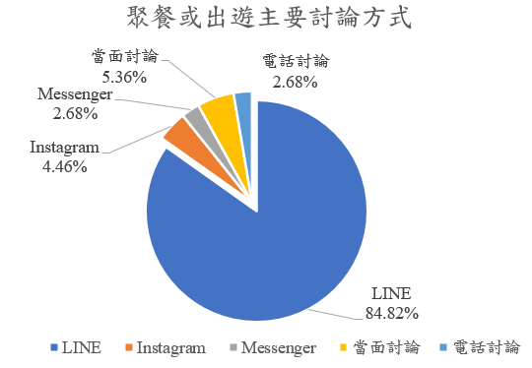
本系統鎖定的使用情境為「朋友、同學或團體在LINE群組中討論聚餐與出遊」，此類需求在日常生活中相當常見，且具有明確痛點。根據本組所發放之市場需求調查問卷可發現，受測者多以18–22歲學生為主，且大多數平時即會透過LINE群組與朋友討論聚餐或出遊安排。從回覆內容可進一步看出，受測者在討論過程中常遇到大家提出很多選項卻難以決定、每個人可接受的預算不同、有人覺得地點太遠或交通不便、不知道哪些地點真的值得去，以及需要另外查詢地圖、評價、價格等資訊等情況。
▲圖 2-1-1問卷調查-出遊主要討論方式圖

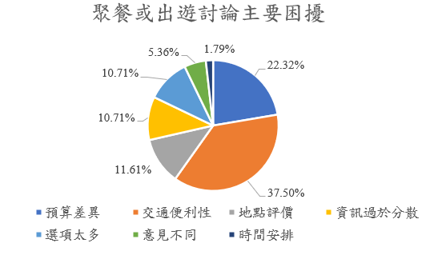
▲圖 2-1-2問卷調查-出遊討論的主要困擾
▼表 2-1-1問卷統計概況

問卷針對年齡範圍：大部分是18-22歲：少部分為41歲以上
預計共發放150份 | 實際回收：112份 | 有效：112份 | 無效：0份

*並非只針對國立台北商業大學之學生發放問卷

*問卷相關題目列於附錄二
    - 收益可行性

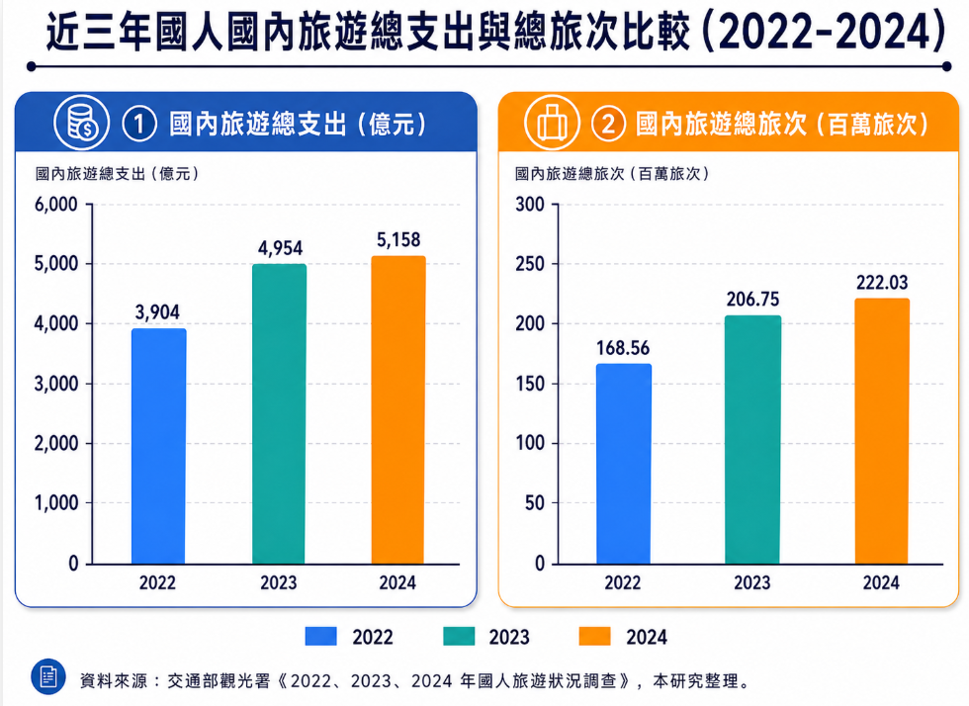
由於本專題聚焦於聚餐與出遊規劃，特別是出遊安排部分，與國內旅遊活動具有高度關聯，如圖所示，近三年國人國內旅遊總支出與總旅次皆呈現明顯成長趨勢。根據交通部觀光署公布之臺灣旅遊狀況調查資料，2022年國人國內旅遊總支出為新臺幣3,904億元，總旅次為 1億6,856萬旅次；2023年總支出提升至新臺幣4,954億元，總旅次增為2億674萬旅次；2024年則進一步成長至新臺幣5,158億元，總旅次達2億2,203萬旅次。由此可見，國內旅遊市場不僅具有穩定且持續增加的旅遊需求，整體消費規模亦同步擴大，顯示國人對旅遊活動之參與程度與消費能力均具一定基礎。此一趨勢反映出，與旅遊規劃、景點推薦、行程安排及資訊整合相關之服務，具有相當之市場發展空間與收益潛力，亦支持本系統未來朝向商業化與服務延伸發展之可行性。
▲圖 2-1-3近三年國人旅遊總支出與旅次¹

商業模式-Business model

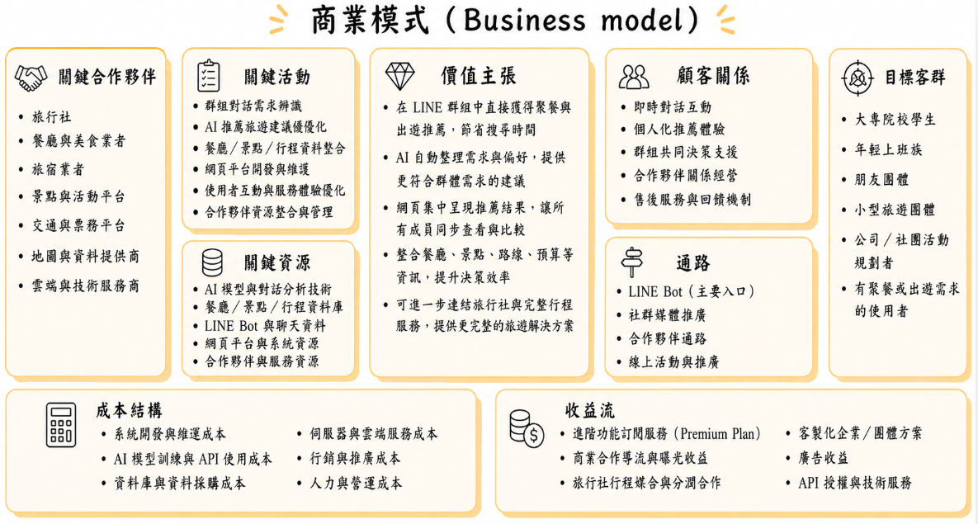
本系統之商業模式主要以LINE群組中的聚餐與出遊決策需求為核心，透過AI對話分析、智慧推薦與網頁結果呈現，協助使用者在原本熟悉的聊天情境中完成地點選擇、預算整合、路線規劃與行程安排。相較於一般地圖平台、美食平台或旅遊平台多以單一查詢功能為主，本系統更強調從多人群組對話中辨識需求、整理限制條件，並主動提供較符合群體需求之建議，以降低資訊分散、反覆查詢與討論時間過長等問題。在關鍵合作夥伴方面，未來可與旅行社、餐廳與美食業者、旅宿業者、景點與活動平台、交通與票務平台、地圖與資料提供商，以及雲端與技術服務商建立合作關係，使系統能從單純推薦工具延伸為更完整的聚餐與出遊規劃平台；在關鍵活動方面，系統需持續進行群組對話需求擷取、AI推薦模型建置與優化、餐廳與景點資料整合、網頁平台開發與維護、使用者體驗優化，以及合作夥伴資源整合與管理；在關鍵資源方面，則包含AI模型與對話分析技術、餐廳／景點／行程資料庫、LINE Bot與網頁平台、系統架構設計能力，以及合作夥伴所提供之旅遊、餐飲、住宿與票務等服務資源。本系統的價值主張在於能直接於LINE群組中取得聚餐與出遊討論內容，減少使用者切換不同平台查詢資訊的負擔，並透過AI自動整理需求條件，提供更符合群體需求的建議，再將餐廳、景點、路線、預算等資訊整合於單一頁面，讓群組成員能同步查看、比較與討論；在顧客關係上，則以即時對話互動、個人化推薦體驗、群組共同決策支援、合作夥伴關係經營與後續服務回饋機制為主要方向；在通路方面，系統可透過LINE Bot作為主要入口，並搭配社群媒體推廣、合作夥伴導流與線上活動等方式觸及使用者；在目標客群方面，則以大專院校學生、年輕上班族、朋友團體、小型旅遊團體，以及公司或社團活動規劃者為主，這些族群普遍具有高度LINE使用習慣，且在聚餐與出遊安排時容易面臨意見整合、預算協調與資訊蒐集上的困難。至於成本結構，主要包括系統開發與維護成本、AI模型訓練與 API使用成本、資料採集與資料庫管理成本、伺服器與雲端服務成本、行銷推廣成本，以及人力與營運成本；而在收益流方面，未來可透過進階功能訂閱服務、商家合作導流與曝光收益、旅行社行程媒合與分潤合作、客製化企業／團體方案、廣告收益，以及API授權與技術服務等方式建立收入來源。整體而言，本系統之商業模式係以群組聊天情境中的聚餐與出遊需求為出發點，透過AI推薦、網頁整合呈現與合作夥伴資源串接，形成兼具實用性、延伸性與市場發展潛力之服務架構。

▲圖 2-2-1商業模式-business model ²
本系統之營運成本主要包含Google Places API、GPT-4.1 mini API、LINE官方帳號訊息費用、系統維護人力及行政支出。資料庫採用MongoDB Atlas免費方案，伺服器則部署於學校提供的Nutanix私有雲，因此專題試營運階段暫不產生資料庫及伺服器費用。Google Places API主要用於取得餐廳、景點及其他地點資訊，依據Google Maps Platform官方定價，Nearby Search Pro及Text Search Pro每月各提供5,000次免費使用量，Place Details Pro亦提供每月5,000次免費使用量，超過額度後才依實際呼叫次數計費。其中，Nearby Search Pro及Text Search Pro超過免費額度後，每1,000次呼叫費用為32美元；Place Details Pro則為每1,000次17美元。雖然Google Places API設有免費額度，但地點推薦為本系統的核心功能，當使用群組增加後，仍可能產生超額費用，因此本研究編列每月5,000元作為使用預算。為控制Google Places API的使用成本，系統會將查詢結果暫存於MongoDB Atlas，若查詢相同地區或相近條件，系統將直接使用既有資料，以減少重複呼叫API的次數。
GPT-4.1 mini主要用於群組對話分析、旅遊需求整理及行程內容生成。由於OpenAI API依輸入與輸出Token數量計費，本研究將每月使用預算設定為750元。LINE Bot一般回覆使用者訊息時，可透過Reply API傳送回覆，此類訊息不列入計價；但系統主動向使用者傳送合作行程或廣告內容時，將使用Push API，因此須納入LINE官方帳號訊息費用。依據LINE Biz-Solutions公布的計費方式，訊息使用量是以「發送次數乘以目標好友數」計算，高用量方案每月固定費用為1,200元，包含6,000則訊息，超過方案內訊息量後，每則訊息費用由0.2元起計算。
本研究初期以1,000個使用群組為營運目標，假設官方帳號約有5,000名可接收訊息的使用者，每月進行4次情境式廣告推播，每月訊息使用量約為20,000則。扣除高用量方案所包含的6,000則訊息後，約有14,000則須另外計費，因此每月LINE官方帳號訊息費用預估為4,000元。正式營運後，系統將依使用者目的地偏好與旅遊需求進行分眾推播，避免每次皆向所有使用者發送訊息，以控制訊息成本並降低無關廣告對使用者造成的干擾。專題開發期間的系統建置屬於營運前的一次性投入；系統完成並進入試營運階段後，仍須進行系統監控、錯誤修正、資料更新、廣告內容上架及合作廠商聯繫，因此本研究規劃配置2名營運人員。其中，1人主要負責系統維護、資料更新及異常處理，另1人負責廣告管理、使用者服務及合作廠商聯繫。依據勞動部公布之2026年最低工資標準，每名按月計酬人員之最低工資為29,500元，因此2名人員每月薪資合計為59,000元。綜合以上支出本系統每月預估營運成本為69,750元，各項成本估算如下表所示。
成本項目 | 每月金額 | 說明
Google Places API | 5000元 | 用於餐廳、景點及地點資訊查詢，金額已考量免費額度及超額使用情形
GPT-4.1 mini API | 750元 | 用於對話分析、需求整理及行程內容生成
LINE官方帳號訊息費 | 4,000元 | 用於Push API主動推播；以每月約20,000則訊息估算
MongoDB Atlas | 免費 | 專題試營運階段採用免費方案
Nutanix私有雲 | 免費 | 由學校免費提供作為專題開發及測試環境
系統維護人力 | 59,000元 | 包含系統監控、錯誤修正、資料更新及合作廠商聯繫
行政及備用支出 | 1,000元 | 用於合作聯繫及其他臨時支出
每月成本合計 | 69,750元
LINE Bot情境式廣告會依據使用者近期瀏覽內容、目的地偏好及旅遊需求，提供具有關聯性的合作方案。如圖2-2-2所示，系統可透過官方帳號傳送簡短的個人化推薦訊息，並搭配旅行社提供的行程廣告圖片，使使用者能快速了解行程內容及價格。參考臺灣網站展示型廣告之公開價目資料，手機Banner廣告常以每千次曝光成本作為計價基礎，部分公開價目約為每千次150元至200元。然而，本系統提供的服務不僅包含廣告曝光，亦可依據使用者的目的地偏好及旅遊需求進行分眾推薦，合作內容同時包含廣告圖片呈現、LINE訊息傳送、外部導流連結及成效統計。相較於一般網站Banner，情境式廣告能將合作方案傳送給近期具有相關旅遊需求的使用者，因此具有較高的導流及行銷價值。綜合考量LINE訊息傳送成本、廣告素材呈現、分眾推薦及成效統計等服務，本研究將LINE Bot情境式廣告設定為每檔8,000元。假設每月與4家旅行社、住宿業者或旅遊平台合作，每月預估可產生32,000元收益。
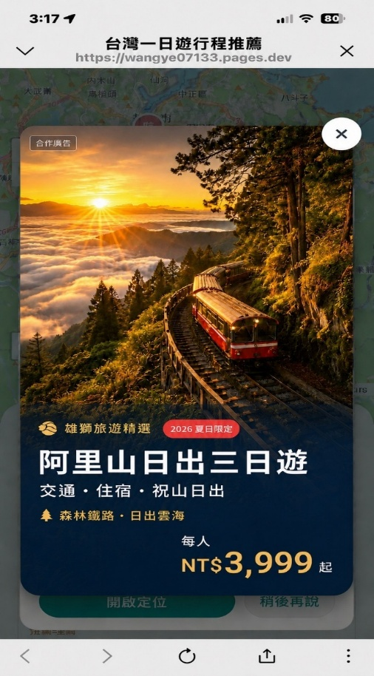
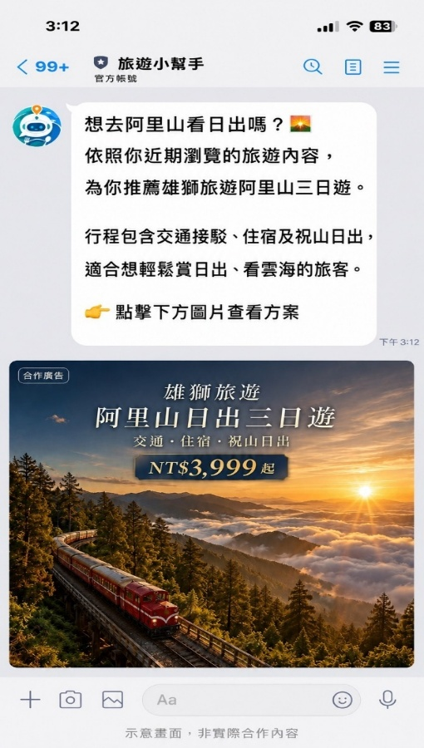
互動式地圖亦可提供旅行社、住宿業者及地方活動單位刊登廣告。如圖2-2-3所示，合作廣告可於使用者開啟地圖時呈現，內容包括行程圖片、旅遊特色、價格及合作廠商資訊。由於使用者此時通常已進入地點搜尋或行程規劃階段，廣告內容與其需求具有較高關聯性。相較於一般網站廣告，地圖版位較接近使用者實際選擇目的地與規劃行程的階段，因此具有較高的導流及轉換價值。本研究將互動式地圖廣告設定為每個版位每月5,000元，假設每月提供4個主要廣告版位，每月預估可產生20,000元收益。正式營運後，將持續記錄廣告曝光量、點擊率及導流成效，並依實際數據調整合作價格。
▲圖2-2-2 情境式廣告推播介面 ▲圖2-2-3 地圖廣告呈現介面
當群組形成明確的旅遊需求後，系統可在取得使用者同意的情況下，整理出發日期、人數、預算、交通方式及住宿條件，再將需求提供給合作旅行社進行方案評估與報價。本研究初期可將雄獅旅遊、可樂旅遊及易遊網等具有完整旅遊產品及線上訂購服務的業者列為潛在合作對象。雄獅旅遊已設置聯盟分潤平台；可樂旅遊亦提供聯盟行銷計畫，當使用者經由專屬連結完成訂購後，系統會依不同產品類型計算佣金；易遊網則設有同業合作專區，提供機票、住宿、國內外旅遊及票券等商品與佣金制度。由此可知，依據導流及訂單成交結果支付佣金，已是旅遊業者採用的合作方式之一。
由於雄獅旅遊、可樂旅遊及易遊網並未在公開頁面統一揭露各項商品的實際佣金比例，因此本研究另參考國際旅遊平台公開資料。Expedia Group聯盟計畫所公布的佣金最高為4%，Trip.com聯盟計畫所公布的最高基本佣金則為7%。本系統除提供訂購連結外，亦會事先整理旅客人數、日期、預算、交通及住宿條件，使旅行社可直接依據較明確的需求提供報價。綜合上述公開佣金範圍及本系統所提供的需求整理服務，本研究將旅遊需求媒合與成交分潤設定為成交金額的5%。假設每月完成40筆行程訂單，每筆平均成交金額為15,000元，每月行程總成交金額為600,000元，依5%的分潤比例估算，每月可產生30,000元的旅遊需求媒合與成交分潤。此項收入僅於使用者透過系統提供的方案完成訂購後產生；若使用者僅取得報價而未完成交易，則不列入成交分潤。
除完整旅遊行程外，系統亦可在行程網頁中提供住宿、交通票券、景點門票、租車及旅遊體驗等周邊商品連結，合作方式可參考Trip.com及KKday的聯盟行銷計畫。Trip.com提供旅遊商品推廣連結、訂單追蹤及佣金制度；KKday的KKpartners聯盟行銷計畫亦允許合作夥伴分享旅遊體驗及相關商品，並於使用者完成訂購後取得分潤。考量周邊商品同時包含住宿、交通、門票及體驗等不同類型，各項商品的佣金條件並不一致，因此本研究以3%作為整體平均導購分潤比例。
假設每月40筆行程平均產生5,000元的周邊商品消費，每月周邊商品總交易金額為200,000元，依3%的分潤比例估算，每月可產生6,000元的行程周邊商品導購收益。綜合上述收益來源，LINE Bot情境式廣告每月預估收益為32,000元，互動式地圖廣告為20,000元，旅遊需求媒合與成交分潤為30,000元，行程周邊商品導購為6,000元，合計每月預估收益為88,000元。
依據本研究之試營運規模估算，系統每月預估收益為88,000元，每月預估營運成本為69,750元，扣除相關成本後，每月預估可保留18,250元。此結果顯示，在配置2名營運人員，並維持每月4檔LINE Bot情境式廣告、4個互動式地圖廣告版位及40筆旅遊媒合訂單的情況下，系統收入仍可支應Google Places API、GPT-4.1 mini API、LINE官方帳號訊息費、人力薪資及行政支出，初步達成損益平衡。後續若使用者規模、廣告合作數量或旅遊行程成交量增加，系統收益亦具有進一步成長的可能性。

市場分析-STP

Segmentation市場區隔：依據市場需求、使用習慣與行為特徵，本系統將市場區分為有聚餐需求、出遊需求、習慣使用LINE群組討論，以及重視效率與便利性之使用者。此類族群多具有多人決策需求，因此較容易對本系統產生實際使用動機。

Targeting適合的目標市場：本系統之目標對象以大專院校學生、年輕上班族、朋友聚餐團體、小型旅遊規劃團體及公司、社團活動規劃者為主。上述族群平時高度依賴LINE群組進行討論與協調，因此能更直接感受到本系統在整合資訊與提升決策效率上的幫助。

Positioning定位：本系統定位為一套結合 LINE 群組、AI智慧推薦與網頁集中展示功能之聚餐與出遊決策輔助工具。與一般平台相比，本系統更強調聊天情境中的需求辨識、推薦整合與群體決策支援，並可進一步延伸旅行社合作服務，提升整體應用價值。

競爭力分析SWOT-TOWS

優勢（Strengths）：
- 結合LINE群組情境：系統可直接從使用者熟悉的聊天環境中辨識聚餐或出遊需求，降低額外切換平台查詢資訊的不便。

ZAI推薦與網頁整合呈現：系統透過AI整理需求條件，並以網頁集中展示推薦結果，提升資訊比較與決策效率。
- 貼近多人決策需求：相較於一般地圖平台或旅遊平台，本系統更重視群組聊天中的需求辨識、條件整理與共識形成。
- 具合作延伸潛力：未來可進一步結合旅行社、餐廳、景點與旅宿業者合作，擴大系統服務範圍。
- 降低跨平台操作負擔：使用者可直接於LINE群組內完成需求討論、推薦查詢與行程規劃，不需再頻繁切換至Google Maps、ChatGPT或其他旅遊平台搜尋資訊，有助於提升整體使用流暢度與決策效率。

劣勢（Weaknesses）：
- 對話辨識仍可能有誤差：群組聊天具有口語化、片段化與非正式性，可能影響需求判斷與推薦結果的準確性。
- 原型功能完整度有限：本專題目前以完成可展示之原型系統為主，在功能深度與商業化程度上仍有不足。
- 依賴外部資料來源：系統推薦品質需仰賴景點、餐廳、交通與價格等資料，若更新不足可能影響使用體驗。
- 使用習慣仍需培養：雖然系統結合LINE群組情境，但使用者仍需時間適應新的互動模式與推薦流程。

機會（Opportunities）：
- 聚餐與出遊需求普遍存在：聚餐、出遊與活動安排皆屬日常高頻需求，顯示本系統具備廣泛的應用空間。
- AI Agent 與智慧助理技術快速發展：近年AI Agent、智慧推薦與大型語言模型應用持續成長，使AI不再僅提供文字回覆，也能逐步協助完成規劃、查詢與決策流程，有利於本系統後續深化發展。
- 合作機會多元：未來可與旅行社、餐廳、景點、旅宿平台及活動服務業者合作，提升市場應用價值。
- 可延伸其他生活情境：除聚餐與出遊外，系統亦可擴展至電影、展覽、購物、社團活動與生活規劃等場景。

威脅（Threats）：
- 既有平台競爭壓力：市場上已有Google Maps、美食平台與旅遊平台等大型工具，使用者對既有服務已有一定依賴。
- 資料維護與更新成本高：若未來系統正式推廣，需持續投入資料更新、系統維護與合作管理成本。
- 隱私與安全疑慮：系統若需分析群組對話內容，可能涉及個人資料、聊天隱私與資訊安全等問題。
- 市場接受度仍待驗證：雖然系統概念符合需求，但使用者是否願意長期使用，仍需透過後續測試與推廣驗證。
- 大型AI Agent平台快速發展：近年OpenAI等大型科技公司持續發展AI Agent技術，未來可能進一步整合地圖查詢、訂位、旅遊規劃與任務執行功能，對本系統形成潛在競爭壓力。

▼表 2-4-1競爭力分析SWOT-TOWS
內部  外部 | 優勢（Strengths） | 劣勢（Weakness）
機會（Opportunity） | - 結合LINE群組情境與AI推薦：本系統可直接切入聚餐、出遊與活動安排等高頻生活需求，提升實際使用價值與市場接受度。  - 強化群組共識形成能力：本系統可協助整理多人意見、縮小選項範圍與降低討論成本，進一步提升聚餐與出遊決策效率，符合多人決策需求逐漸增加之趨勢。  - 擴大合作與應用範圍： 未來可結合旅行社、餐廳、景點與旅宿業者合作，並延伸至電影、展覽、購物等其他多人決策情境。 | - 透過合作補足功能與資料限制：未來可與旅行社、餐廳、景點及資料平台合作，補強推薦內容與服務深度。  - 藉由AI技術發展逐步優化系統：隨著自然語言處理與AI助理技術進步，可持續提升群組對話辨識與推薦準確度。
威脅（Threats） | - 建立差異化定位： 面對Google Maps、美食平台與旅遊平台等既有工具競爭，本系統可透過群組聊天情境整合與多人決策支援建立特色。  - 強化使用者黏著度與競爭力：以LINE群組為入口，搭配網頁集中展示與合作夥伴資源整合，可降低使用者切換平台的負擔並提升整體服務價值。 | - 建立穩定資料更新與管理機制：針對景點、餐廳、交通與價格等外部資料來源，需強化更新與維護流程，以降低資訊過時風險。  - 審慎處理推廣風險與成本控制：初期應聚焦核心功能，並重視隱私、安全與市場接受度驗證，以降低後續維護與商業推廣壓力。  - 面對大型AI平台競爭壓力：隨著OpenAI等大型AI平台逐漸發展AI Agent與整合式服務功能，本系統可能面臨功能重疊與市場競爭壓力，因此需持續強化群組情境整合與多人決策特色。

系統規格

系統架構
本系統以LINE群組作為主要使用情境，透過LINE Bot接收群組對話內容，並由後端AI決策核心進行情境分析、需求判斷與回覆決策。系統主要目的在於協助使用者於聚餐、出遊與行程安排過程中，整理多人討論內容，判斷目前是否需要AI介入，並於適當時機提供建議。整體系統架構可分為以下五個部分：
- 前端互動介面：以前端LINE群組聊天室作為主要互動介面，使用者可直接於既有LINE群組中進行討論，並透過LINE Bot接收系統分析結果與建議回覆。
- LINE Bot訊息串接層：LINE Bot主要負責接收群組訊息、整理近期對話脈絡，並透過Flask Webhook將訊息送入後端伺服器，不負責複雜分析邏輯。
- 後端AI決策核心：後端核心採用Python建構，並以OpenAI GPT-4.1 mini作為主要大語言模型。系統會根據整段群組對話進行情境判斷、回覆觸發條件判斷、是否介入判斷與回覆生成；若LLM無法使用，則啟動fallback classifier作為備援機制。
- 外部服務API：系統已預留Google Maps API、Restaurant API、Movie API與Weather API等外部服務串接能力，以利後續提供地圖、餐廳、電影場次與天氣等資訊查詢功能。
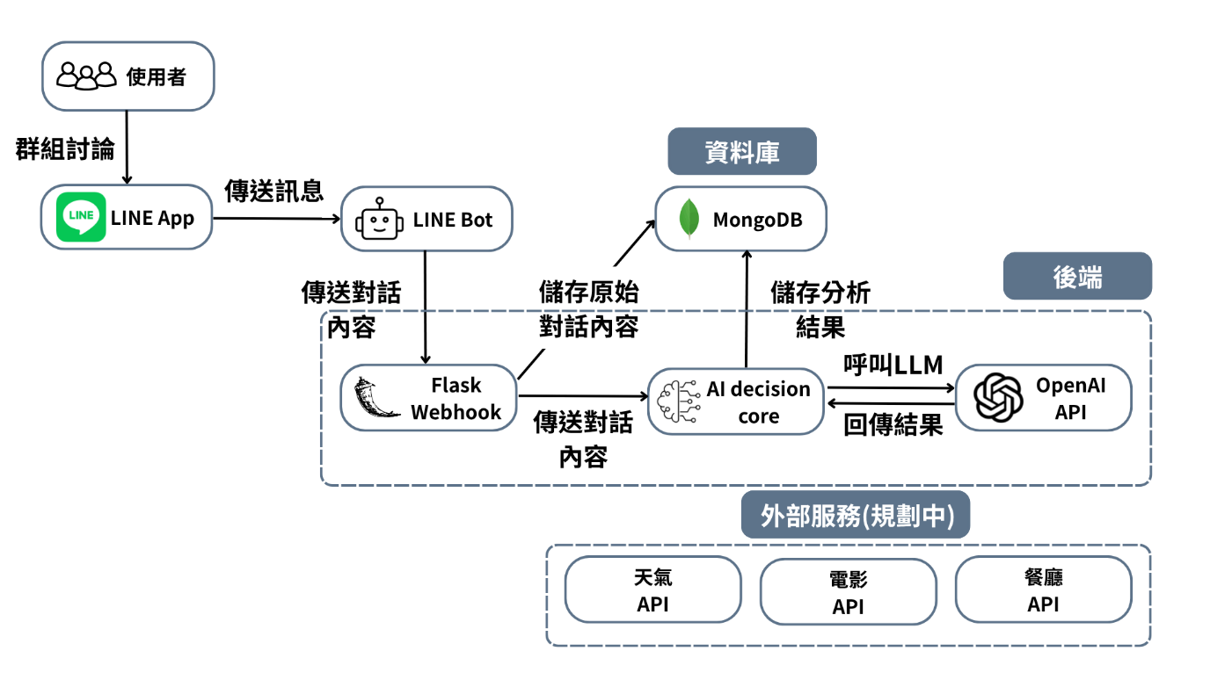
- 資料與知識資源：本系統目前以劇本知識、標準答案資料、AI邏輯規則與測試資料作為主要分析基礎，並規劃後續使用MongoDB儲存對話紀錄、分析結果與推薦相關資料。等資訊，以支援後續擴充需求。
▲圖 3-1-1系統架構圖

如圖3-1-1所示，本系統以前端LINE群組聊天室作為主要互動入口，使用者於群組中輸入訊息後，訊息會先經由LINE App傳送至LINE Bot，再由LINE Bot透過 Flask Webhook將群組對話內容送入後端伺服器。後端核心為AI decision core，採用 LLM-first架構，主要負責整段群組對話之語意分析、情境判斷、AI介入決策與回覆生成。系統於分析過程中會呼叫 OpenAI API作為主要大語言模型，以理解多人對話脈絡並輸出結構化判斷結果。若後續情境涉及餐廳推薦、地圖路線、電影場次或天氣查詢等需求，則可進一步串接外部服務API。另就資料儲存部分，系統規劃使用MongoDB作為後續資料庫，用於儲存對話紀錄、分析結果與推薦相關資料，以支援未來擴充需求。

系統軟、硬體需求與技術平台
▼表 3-2-1系統軟、硬體需求
基本軟體需求
使用平台 | LINE App
作業系統 | Android、iOS、Windows、macOS
網路需求 | Wi-Fi / 4G / 5G
基本硬體需求
使用設備 | 智慧型手機、平板或電腦
基本設備 | 可正常使用 LINE 與網路連線

使用標準與工具
以下列出了本組所選用的開發工具與技術，並說明了每項的特點與選擇理由：
- Python：本系統主要使用Python作為後端開發語言，負責處理群組對話分析、條件擷取、情境判斷、AI介入判定與 JSON 結構化輸出等功能。Python具備語法簡潔、擴充性高及AI套件資源豐富等特性，適合作為AI decision core之核心開發語言。
- OpenAI GPT-4.1 mini：本系統使用OpenAI GPT-4.1 mini作為大語言模型，負責分析LINE群組中的多人對話內容，理解使用者需求與討論脈絡，並協助判斷目前討論情境與是否需要AI主動介入。相較於傳統關鍵字比對方式，LLM能更有效理解自然語言中的上下文關係與多人討論內容。
- MongoDB：本系統採用MongoDB作為NoSQL資料庫，用於儲存對話資料、推薦結果、測試資料與系統相關資訊。由於群組聊天內容屬於非結構化資料，因此相較於傳統關聯式資料庫，MongoDB更具彈性，較適合處理多樣化與動態變化之資料格式。
- Visual Studio Code：作為本系統主要整合開發環境，用於程式撰寫、模組管理、除錯與測試。Visual Studio Code支援Python開發與GitHub整合，可提升專案開發效率與多人協作便利性。
- Flask：本系統於LINE Bot串接層使用Flask作為Webhook伺服器框架，用於接收LINE Platform傳送之callback訊息，並將群組對話交由後端AI決策核心分析。
- Git 與 GitHub：本系統使用Git作為版本控制工具，並透過GitHub進行專案管理與團隊協作。開發過程中可透過版本紀錄、程式碼同步與分支管理方式，協助團隊進行多人共同開發與功能整合。
- LINE Messaging API：本系統透過LINE Messaging API建立LINE Bot功能，用於接收群組聊天訊息與回傳AI分析結果。使用者可直接於LINE群組中與系統互動，不需額外安裝其他應用程式。
- UML：本系統於分析與設計階段使用UML作為系統建模工具，透過使用個案圖與系統架構圖協助分析系統流程、模組關係與資料流向，使系統架構更加清晰。
- 外部 API 串接技術：本系統預留與Google Maps API、餐廳資料API、電影場次API與天氣資訊API等外部服務串接能力，以提供路線規劃、地點查詢、推薦資訊與即時資料整合等功能，作為後續功能擴充之基礎。
▼表 3-3-1使用標準與工具表
系統開發環境
作業系統 | Windows 11
程式開發工具
前端 | HTML、CSS、JavaScript
後端 | Python、Flask
資料庫 | MongoDB（NoSQL）
大語言模型 | OpenAI GPT-4.1 mini
程式撰寫工具 | Visual Studio Code
文件美工工具
圖表與設計 | PlantUML、Draw.io
文件 | Microsoft Word
簡報 | Microsoft PowerPoint、Canva
影片 | CapCut
專案管理平台
版本控制與專案管理 | Git、GitHub
檔案存放 | GitHub、Google Drive

專案時程與組織分工

專案時程
根據專案工作流程，我們把專案分成12個項目，將專案彙整成甘特圖如下：
▼表 4-1-1專案時程表
115 年
月份  項目 | 1月 | 2月 | 3月 | 4月 | 5月 | 6月 | 7月 | 8月 | 9月 | 10月
AI探討與實作
訂定主題
劇本情境設計
AI邏輯判斷
Line bot
互動式網頁地圖
資料庫設計
前後端串接
伺服器架設
文件撰寫
簡報製作
影片製作
預期進度/ 實際進度
自今年1月起，我們開始進行與人工智慧相關技術之探索與資料蒐集，並透過會議討論逐步確認專題方向。前期除閱讀人工智慧相關書籍與參考案例外，也同步進行情境劇本設計，以釐清系統在LINE群組中的實際應用方式與AI介入時機。至3月至5月間，我們著重於主題訂定、劇本情境完善、AI對話分析邏輯規劃、前端頁面設計、資料庫建置與互動式網頁地圖之開發，並逐步建立系統雛形。其後將持續進行前後端串接、伺服器架設、系統整合測試與功能優化，同時同步完成書面文件、簡報與影片製作。整體而言，本專題將依照規劃進度逐步完成系統開發與成果整理，以確保最終能提出兼具實用性與完整性的專題成果。

專案組織與分工
▼表 4-2-1專業組織與分工表
組員  項目 |  | 11246080  蕭安庭 | 11246061  鄭喬尹 | 11246066  賴若禾 | 11246069  吳文鈺 | 11246079  李若妘
後端開發 | 資料庫資料建置與測試 |  |  | ●
 | 群組管理API |  |  | ●
 | 群組成員API |  |  | ●
 | 聊天訊息API |  |  | ●
 | 對話摘要API |  |  | ●
 | AI判斷API |  |  | ●
 | 行程表API |  |  | ●
 | 投票API |  |  | ●
 | 使用者偏好API |  |  | ●
 | ER model |  |  | ●
 | AP架構設計 |  |  | ●
 | 資料庫建置 |  |  | ●
 | 資料庫串接 |  |  | ●
 | AI情境邏輯判斷設計 |  |  |  |  | ●
 | AI劇本分類規則設計 |  |  |  |  | ●
 | 形成最佳化與AI行為對應 |  |  |  |  | ●
 | 群組需求分析與條件整理 |  |  |  |  | ●
 | 即時推薦情境規劃 |  |  |  |  | ●
 | 使用者需求情境分析 |  |  |  |  | ●
 | decision core開發 | ●
 | LLM情境分析流程 | ●
 | 群組對話脈絡分析 | ●
 | AI介入判斷機制 | ●
 | decision_state狀態分析 | ●
 | 條件擷取與結構化 | ●
 | AI回覆與JSON輸出 | ●
 | fallback classifier機制 | ●
 | 模組化後端架構 | ●
 | 對話測試案例建置 | ●
 | 弱點掃描 |  |  |  | ●
前端開發 | LINE Messaging API串接 |  |  |  | ●
 | webhook接收與處理 |  |  |  | ●
 | Line bot指令設計 |  |  |  | ●
 | Line bot回覆邏輯設計 |  |  |  | ●
 | Line bot定位點 |  |  |  | ●
 | AI回覆流程串接 |  |  |  | ●
 | 資料回傳Line bot |  |  |  | ●
 | Line bot功能測試 |  |  |  | ●
 | Line bot圖文選單 |  | ●
 | 互動式網頁地圖 |  | ●
 | 地圖定位點 |  | ●
 | 廣告版位介面設計 |  | ●
 | 製作行程卡片 |  | ●
 | 製作地圖景點圖標 |  | ●
 | popup資訊框 |  | ●
 | 建置行程ID |  | ●
 | 行程匯入群組 |  |  |  | ●
 | 前後端串接 |  |  |  | ●
 | 網頁測試與修正 |  |  |  | ●
 | UI/ UX |  | ●
美術設計 | Web/APP介面設計 |  | ●
 | 色彩設計 |  | ●
 | Logo設計 |  | ●
 | 素材設計 |  | ●
文件撰寫 | 統整 | ● |  |  |  | ○
 | 第1章 前言 |  | ● |  | ○
 | 第2章 營運計畫 |  | ●
 | 第3章 系統規格 | ● |  |  |  | ○
 | 第4章 專題時程與組織分工 |  | ●
 | 第5章 需求模型 |  |  |  |  | ●
 | 第6章 設計模型 |  |  |  |  | ●
 | 第7章 實作模型 | ●
 | 第8章 資料庫設計 |  |  | ●
 | 第9章 程式 | ● |  |  | ○
 | 第10章 測試模型
 | 第11章 操作手冊 |  | ●
 | 第12章 使用手冊 |  | ●
 | 參考資料 | ● |  |  |  | ○
 | 會議記錄 |  | ●
 | 問卷設計 |  | ●
 | 評審建議 |  | ●
 | 競賽文件準備 | ○ |  |  |  | ●
報告 | 影片製作 |  | ●
 | 簡報製作 |  |  |  |  | ●
●主要負責人 / ○次要負責人
▼表 4-2-2專題成果工作內容與貢獻度表
序號 | 姓名 | 工作內容 | 貢獻度
1 | 組長  蕭安庭 | 後端：AI decision core開發、LLM情境分析流程、群組對話脈絡分析、AI介入判斷機制、decision_state 狀態分析、條件擷取與結構化、AI回覆生成與JSON輸出、fallback classifier機制、模組化後端架構  文件：CH3、CH7、CH9及文件統整、系統簡介 | 20%
2 | 組員  鄭喬尹 | 前端：網頁功能製作、設計UI/UX設計、介面設計、色彩設計  美編： Logo設計、Line bot圖文選單、名牌製作  影片：影片編劇、拍攝、剪輯、後製  文件：CH1、CH2、CH4、附錄、表單問卷設計、每週會議記錄 | 20%
3 | 組員  賴若禾 | 後端：概念設計、邏輯設計、ERD圖、欄位與關聯規劃、資料表的用途與流程對照、對應AI劇本決策邏輯、投票系統設計、行程推薦的資料結構、JSON Schema輸出、決策可視化  文件：CH8、ER model、資料庫Schema文件、資料庫架構文件 | 20%
4 | 組員  吳文鈺 | 前端：Line bot、指令流程設計、回覆邏輯設計、AI回覆機制設計、行程資料匯入Bot、功能測試與修正  前後端串接 | 20%
5 | 組員  李若妘 | 系統分析：AI邏輯判斷設計、討論資訊與使用者條件整理、系統回饋邏輯設計、需求回饋分析。  美編：簡報製作及統整  文件：CH3、CH5、CH6、CH9、使用個案圖繪製、分析類別圖繪製、循序圖繪製、設計類別圖繪製 | 20%
 |  |  | 總計：100%

上傳GitHub 紀錄
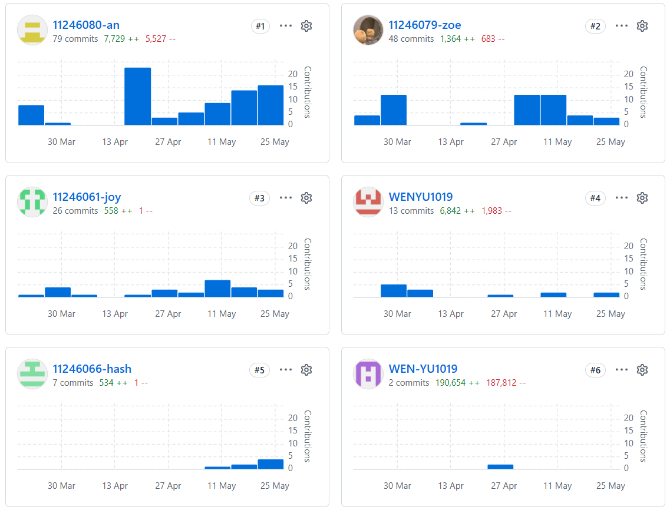
以下為Github各組員commit次數：
11246066賴若禾
11246069吳文鈺
11246061鄭喬尹
11246079李若妘
11246080蕭安庭
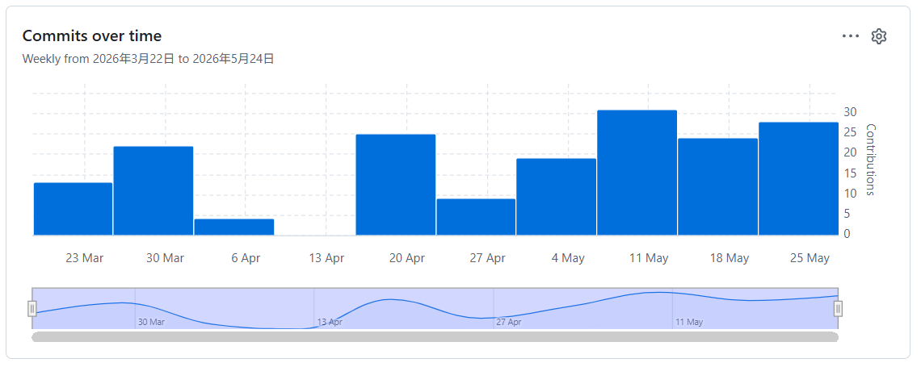
▲圖 4-3-1Github頁面
▲圖 4-3-2整組Github次數

需求模型

使用者需求
本系統以LINE群組討論情境為核心，透過情境感知與自然語言分析技術，協助使用者於聚餐與出遊討論過程中快速完成決策。系統需求分為「功能需求」與「非功能需求」兩部分，說明如下。
▼表 5-1-1功能需求表
編號 | 功能需求 | 功能說明
FR-01 | 群組對話接收 | 系統可接收LINE群組中的聊天訊息作為分析來源。
FR-02 | 對話內容分析 | 系統可分析群組對話內容，辨識聚餐或出遊相關需求。
FR-03 | 條件擷取 | 系統可從對話中擷取預算、人數、地點、交通、偏好等。
FR-04 | 情境判斷 | 系統可判斷群組討論情境，例如聚餐、出遊或其他活動。
FR-05 | decision_state | 系統可分析討論狀態，如發起、討論中、卡住或完成決策。
FR-06 | AI介入判斷 | 系統可依據討論狀態判斷是否需要主動提供建議。
FR-07 | 餐廳推薦 | 系統可根據使用者需求推薦適合的餐廳。
FR-08 | 景點推薦 | 系統可依據條件推薦適合的旅遊景點或活動。
FR-09 | 行程規劃 | 系統可整合餐廳、景點與交通資訊，自動產生完整行程。
FR-10 | 路線安排 | 系統可協助安排地點順序與交通路線。
FR-11 | 預算分析 | 系統可估算聚餐或出遊的預算花費。
FR-12 | 花費結構分析 | 系統可分析餐飲、交通、門票等費用比例。
FR-13 | 超支提醒 | 當預算超出限制時，系統可提供提醒。
FR-14 | 替代方案推薦 | 系統可推薦較低預算之餐廳、景點或交通方式。
FR-15 | 即時資訊查詢 | 系統可查詢天氣、捷運、公車等即時資訊。
FR-16 | 動態調整行程 | 當條件變更時，系統可重新規劃推薦與行程。
FR-17 | 結構化輸出 | 系統可輸出完整行程資訊，包含時間、地點、交通與預算。
FR-18 | LINE Bot回覆 | 系統可透過LINE Bot將分析結果與建議回傳給使用者。

▼表 5-1-2非功能需求表
編號 | 非功能需求 | 說明
NFR-01 | 系統易用性 | 使用者可透過熟悉的LINE介面操作系統，降低學習成本。
NFR-02 | 即時性 | 系統需能快速分析對話並即時提供建議。
NFR-03 | 可用性 | 系統需提供穩定的服務與基本操作功能。
NFR-04 | 可擴充性 | 系統架構需支援未來新增更多情境與功能模組。
NFR-05 | 可維護性 | 系統模組需具備良好的維護與更新能力。
NFR-06 | 相容性 | 系統需可於LINE平台上正常運作。
NFR-07 | 資料正確性 | 系統需盡可能提升推薦結果與需求分析之正確性。
NFR-08 | 安全性 | 系統需避免未授權之資料存取與濫用。
NFR-09 | 穩定性 | 系統需能在多人同時使用時維持正常運作。
NFR-10 | 使用便利性 | 系統需減少使用者跨平台搜尋與整理資訊之負擔。
NFR-11 | 彈性調整能力 | 系統需能因應群組需求變更而重新分析與調整結果。
NFR-12 | 情境理解能力 | 系統需具備理解自然語言與多人討論脈絡之能力。

使用個案圖(Use case diagram)
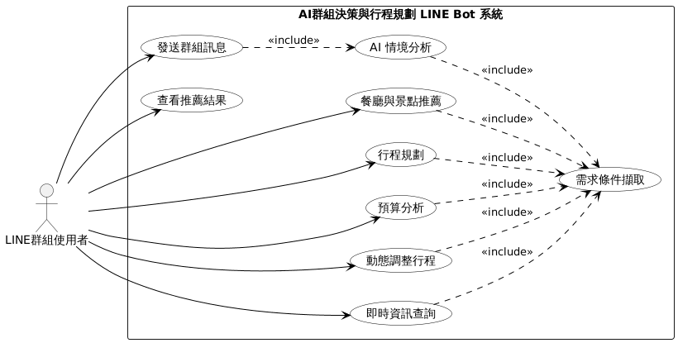
本使用個案圖描述LINE群組使用者與AI群組決策與行程規劃LINE Bot系統之間的互動關係。當使用者於LINE群組中發送聚餐或出遊相關訊息後，系統會先進行AI情境分析與需求條件擷取，分析群組討論內容中的預算、地點、交通方式及偏好等資訊。接著，系統可依據分析結果提供餐廳與景點推薦、行程規劃、預算分析、動態調整行程及即時資訊查詢等功能，協助使用者快速完成聚餐或出遊決策。此外，使用者亦可查看系統所產生之推薦結果與行程資訊，降低群組討論過程中資訊整理與決策所需之時間成本。
▲圖 5-2-1使用個案圖³

使用個案描述
本節依據使用個案圖之主要功能，使用活動圖描述系統運作流程。活動圖以LINE群組使用者與LINE Bot系統之互動為核心，呈現從群組對話輸入、需求分析、推薦產生、行程與預算整合，到最後輸出推薦結果之流程。此外，針對系統核心功能，以下以使用個案描述表說明主要使用流程與系統互動內容。
▼表 5-3-1群組對話分析與情境判斷使用個案描述表
項目 | 說明
使用個案名稱 | 群組對話分析與情境判斷
主要參與者 | LINE群組使用者
功能說明 | 系統接收LINE群組對話內容，分析使用者需求與討論情境，判斷是否需要進行推薦與行程規劃。
前置條件 | 使用者已於LINE群組中輸入聚餐或出遊相關訊息。
後置條件 | 系統完成需求分析與情境判斷，並進入後續推薦流程。
主要流程 | - 使用者於LINE群組輸入訊息。  - 系統接收群組對話內容。  - AI 分析對話內容與使用者需求。  - 系統擷取預算、地點、交通等條件。  - 系統判斷目前討論情境。  - 若符合聚餐或出遊情境，進入推薦與規劃流程。
替代流程 | 若系統判斷非聚餐或出遊情境，則不主動介入推薦。
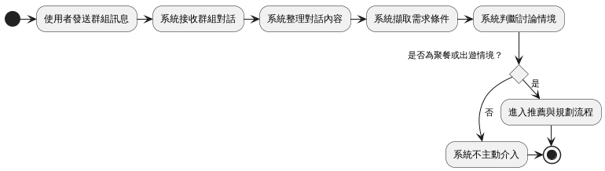
圖5-3-1為群組對話分析與情境判斷活動圖，主要描述使用者於LINE群組發送訊息後，系統接收對話、擷取需求條件並判斷是否為聚餐或出遊情境。若符合情境，則進入後續推薦與規劃流程；若不符合，系統不主動介入。
▲圖 5-3-1群組對話分析與情境判斷活動圖⁴
圖5-3-2為餐廳與景點推薦活動圖，主要描述系統根據群組對話中擷取出的需求條件，分析使用者偏好，並依照預算、距離與需求篩選餐廳及景點，最後產生推薦結果。
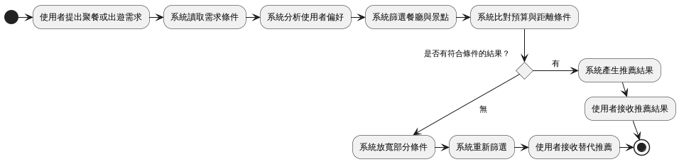
▲圖 5-3-2餐廳與景點推薦活動圖⁵
圖5-3-2為餐廳與景點推薦活動圖，主要描述系統如何整合餐廳、景點與交通資訊，依照地點順序、交通方式與停留時間產生可執行的行程規劃。
▼表 5-3-2行程規劃使用個案描述表
項目 | 說明
使用個案名稱 | 行程規劃
主要參與者 | LINE群組使用者
功能說明 | 系統整合推薦結果、交通資訊與時間安排，產生完整行程規劃。
前置條件 | 系統已完成推薦結果分析。
後置條件 | 系統成功輸出行程安排與交通資訊。
主要流程 | - 系統接收推薦結果。  - 分析交通方式與地點順序。  - 安排行程時間與活動順序。  - 產生完整行程規劃。  - LINE Bot回覆行程資訊。
替代流程 | 若交通或時間安排不適合，系統重新調整行程順序。
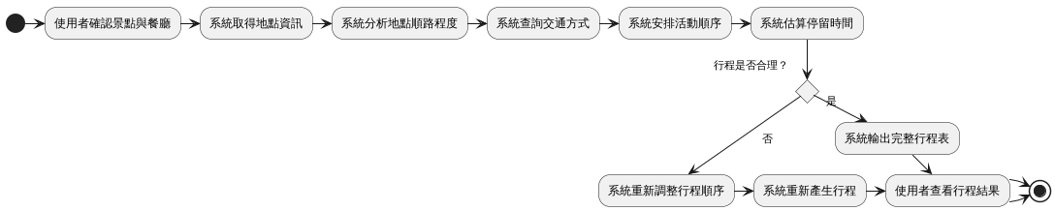
圖5-3-3為行程規劃活動圖，主要描述系統根據推薦結果進行行程規劃之流程。系統會先取得地點資訊，分析景點停留時間與交通方式，再依照地點順序安排活動與停留時間。若系統判斷行程安排不合理，系統將重新調整行程順序並重新產生行程內容；若安排合理，則輸出完整行程結果供使用者查看。
▲圖 5-3-3行程規劃活動圖⁶
圖5-3-4為預算分析活動圖，主要描述系統如何估算餐飲、交通與其他費用，並判斷是否超出使用者預算。若超出預算，系統會提供提醒與替代方案。
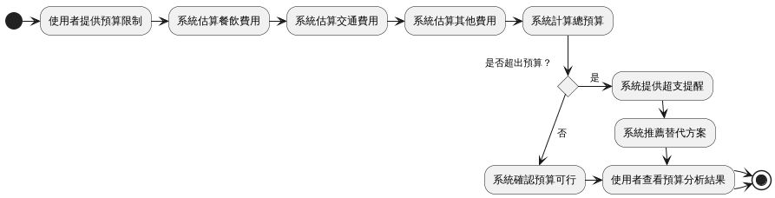
▲圖 5-3-4預算分析活動圖⁷
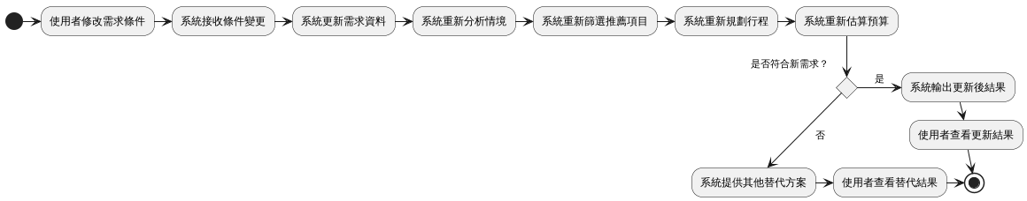
圖5-3-5為動態調整行程活動圖，主要描述當群組成員修改預算、地點、人數或交通方式時，系統重新分析需求，並更新推薦、行程與預算結果。
▲圖 5-3-5動態調整行程活動圖⁸

分析類別圖(Analysis class diagram)
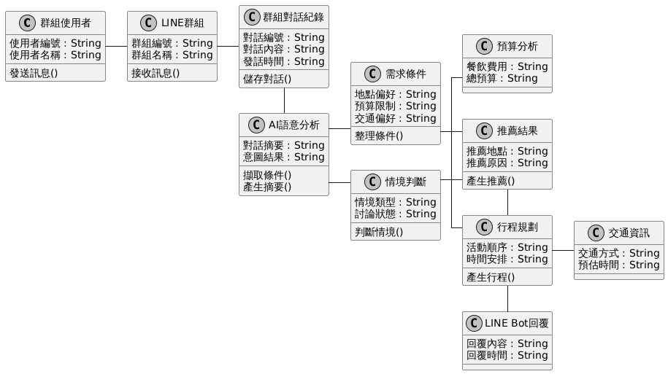
為進一步說明系統內部各功能模組、資料物件與互動關係，以下以分析類別圖與分析物件圖呈現系統之靜態結構與實際運作情境。此分析類別圖主要呈現本系統各功能模組之間的關聯性，包含LINE群組使用者、群組對話紀錄、AI語意分析、情境判斷、需求條件、推薦結果、行程規劃、交通資訊、預算分析與LINE Bot回覆等核心類別。系統透過AI語意分析模組解析群組對話內容，擷取使用者需求與偏好，再依據情境判斷結果產生推薦內容、行程安排、交通資訊與預算分析，最後由LINE Bot將結果回覆至群組中。
▲圖 5-4-1分析類別圖⁹
此分析物件圖以「週末出遊討論」作為實際情境範例，呈現系統於執行過程中各物件之間的互動關係。當群組使用者於 LINE 群組中提出出遊相關討論時，系統會先記錄群組對話內容，並透過AI語意分析模組分析對話意圖與需求條件，包括預算限制、交通偏好與出遊情境等資訊。接著系統會根據分析結果產生推薦內容與行程規劃，並進一步整合交通資訊與預算分析結果，最後由 LINE Bot 將整理後的行程建議回覆至群組中，以協助使用者完成聚餐或出遊決策。
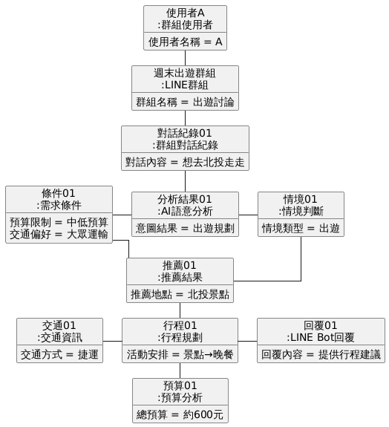
▲圖 5-4-2分析物件圖¹⁰

設計模型

循序圖(Sequential diagram)
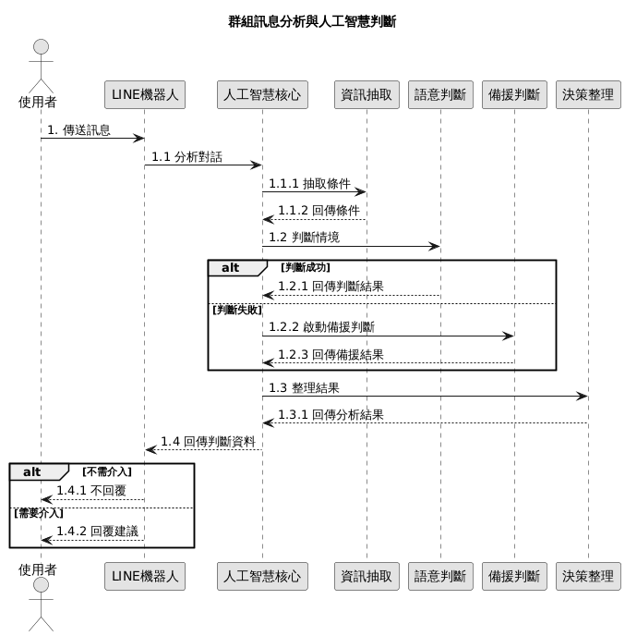
本節使用循序圖描述系統於不同情境下之互動流程，包含群組訊息分析、AI介入判斷、外部資料查詢與行程決策等流程，以呈現各模組之間的訊息傳遞與執行順序。圖6-1-1為群組訊息分析與AI判斷流程循序圖，主要描述使用者訊息進入系統後，系統如何進行對話分析、情境判斷與AI回覆判定。系統會先對群組訊息進行摘要與條件分析，再依據情境判斷結果決定後續AI回覆流程。
▲圖 6-1-1循序圖－群組訊息分析與AI判斷流程¹¹
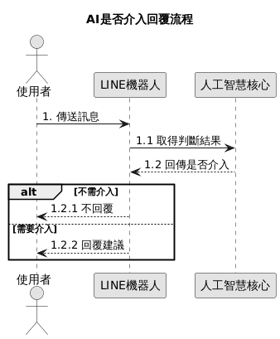
圖6-1-2為AI介入回覆流程循序圖，主要描述系統如何根據目前群組討論狀態與條件完整程度，判斷是否需要主動提供協助與推薦。
▲圖 6-1-2循序圖－AI介入回覆流程¹²
此流程可使系統依據目前討論狀態與資訊完整程度，此流程可使系統依據目前討論狀態與資訊完整程度，自動判斷是否需要提供協助與推薦。
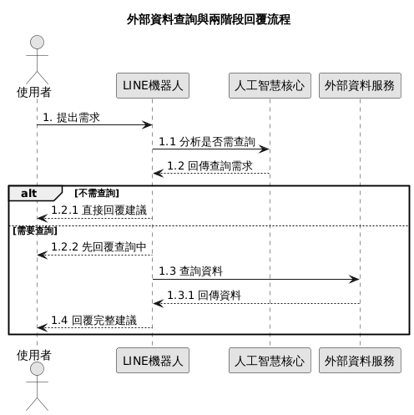
圖6-1-3為外部資料查詢與兩階段回覆流程循序圖，主要描述系統於產生推薦結果時，如何查詢外部資料並整合回覆內容。
▲圖 6-1-3循序圖－外部資料查詢與兩階段回覆流程¹³
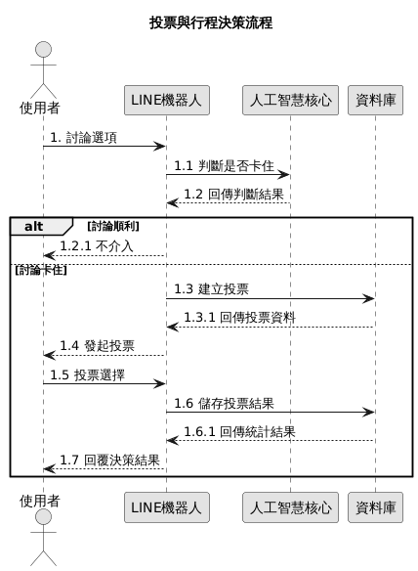
由圖中可看出，系統可透過外部資料查詢機制整合餐廳、景點與交通等資訊，並產生完整推薦結果。圖6-1-4為投票與行程決策流程循序圖，主要描述群組成員進行方案選擇後，系統如何統整投票結果並產生最終行程安排。此流程可協助系統整合群組成員之投票結果，並產生最終行程規劃內容。
▲圖 6-1-4循序圖－投票與行程決策流程¹⁴

設計類別圖(Design class diagram)
本節依據系統功能需求與前述循序圖，進一步設計系統內部主要類別與物件關係，以呈現各功能模組之間的設計架構與資料互動方式。設計類別圖主要描述LINEBot系統中各模組的職責、屬性、方法與關聯關係，包含訊息接收、對話分析、情境判斷、AI介入判斷、推薦服務、行程規劃、預算分析、外部資料查詢與回覆產生等核心功能。
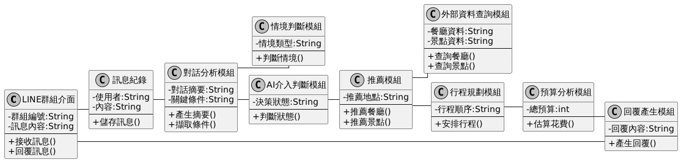
圖6-2-1為本系統之設計類別圖，主要呈現LINE Bot在接收群組訊息後，各功能模組之間的設計關係與資料互動方式。系統會先接收並儲存群組訊息，再透過對話分析模組進行摘要與條件擷取，並透過情境判斷模組與AI介入判斷模組分析目前討論狀態。當系統判定需要協助時，將進一步呼叫推薦模組、行程規劃模組、預算分析模組與外部資料查詢模組，最後由回覆產生模組整合結果並回傳至LINE群組。此設計可使各功能模組職責明確，便於後續系統實作與維護。
▲圖 6-2-1設計類別圖¹⁵
由圖中可看出，本系統主要以對話分析模組作為核心，串接AI判斷、推薦服務、行程規劃與預算分析等功能模組。
相較於設計類別圖著重系統整體架構，設計物件圖則進一步描述系統於特定情境下各物件的實際狀態與互動關係。
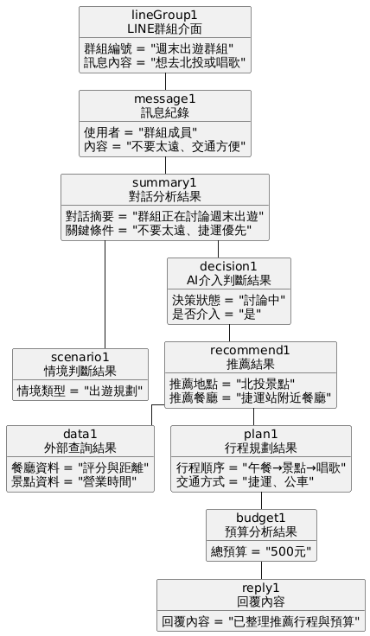
圖6-2-2為本系統之設計物件圖，以群組出遊討論情境作為範例，呈現系統於實際執行過程中所產生的主要物件與其狀態。當LINE群組接收到使用者訊息後，系統會建立訊息紀錄物件，並透過對話分析結果擷取目前討論主題與關鍵條件。接著由AI介入判斷結果與情境判斷結果分析目前群組狀態，若判定需要協助，系統便會產生推薦結果、外部資料查詢結果與行程規劃結果，並進一步進行預算分析，最後形成回覆內容並回傳至LINE群組。此物件圖可呈現系統在特定情境下各物件之間的互動與資料狀態。
▲圖 6-2-2設計物件圖¹⁶
由圖中可看出，系統會依據目前群組討論情境，逐步產生對應物件與分析結果，以完成最終回覆內容。
綜合上述設計模型，可清楚呈現本系統於不同情境下之功能流程、模組互動與資料傳遞方式，並可作為後續系統實作、功能開發、系統測試與功能驗證之重要依據。

實作模型

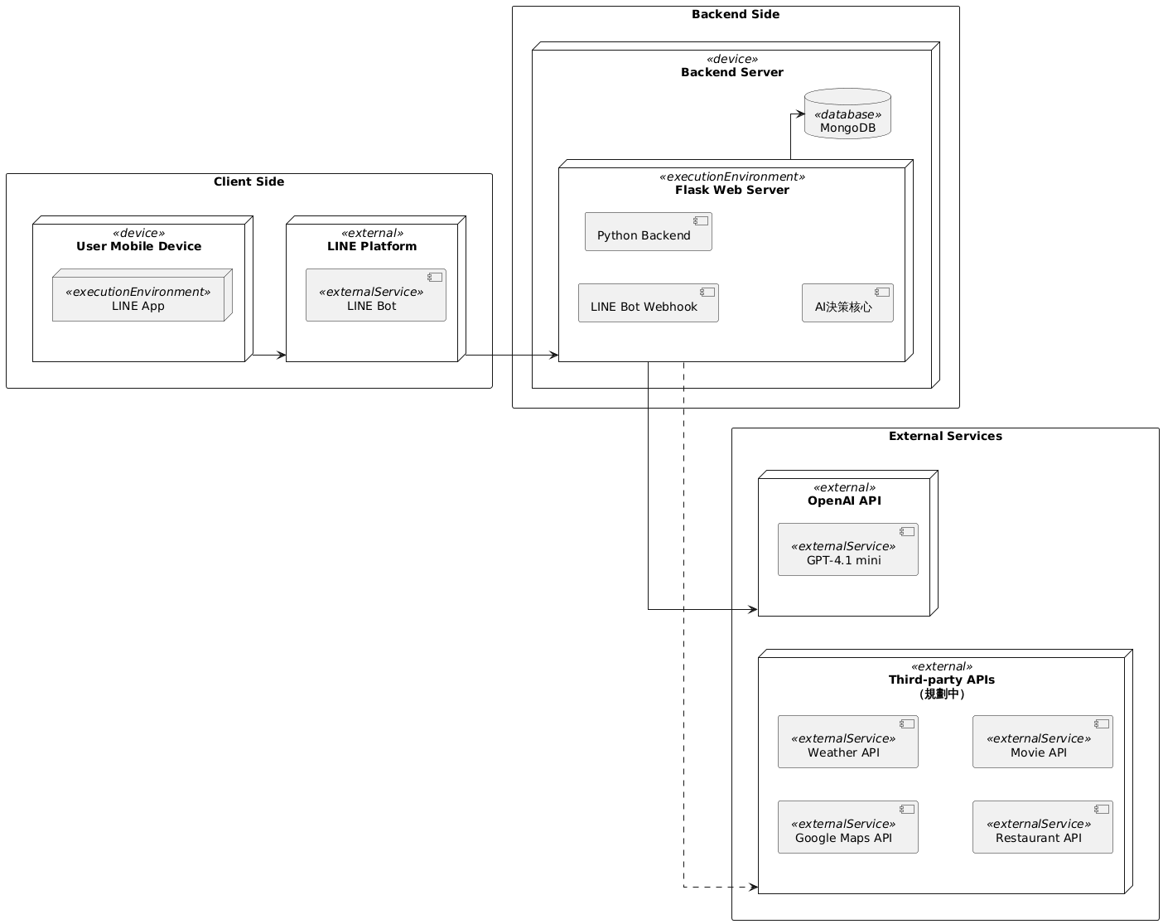
佈署圖(Deployment diagram)
▲圖 7-1-1佈署圖¹⁷

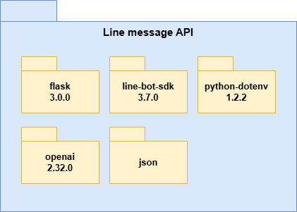
套件圖(Package diagram)
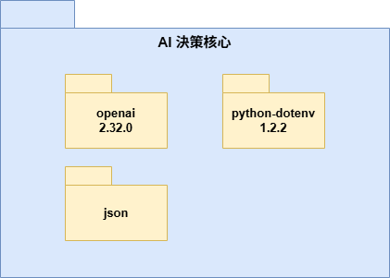
▲圖 7-2-1套件圖-Line message API¹⁸
▲圖 7-2-2套件圖-AI決策核心¹⁹

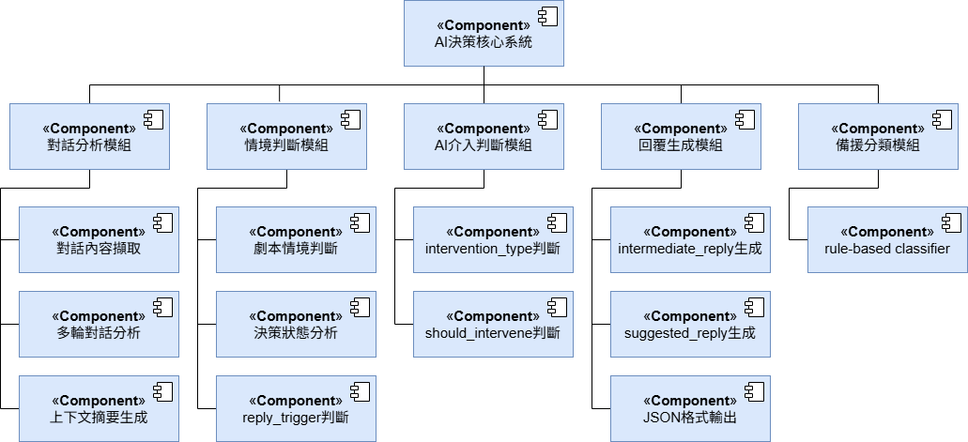
元件圖(Component diagram)
▲圖 7-3-1元件圖

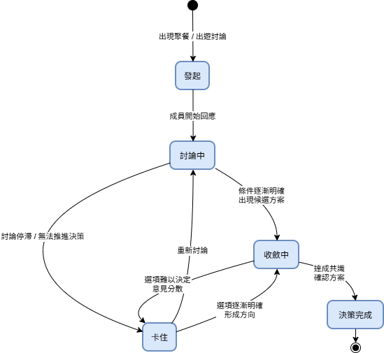
狀態機(State machine)
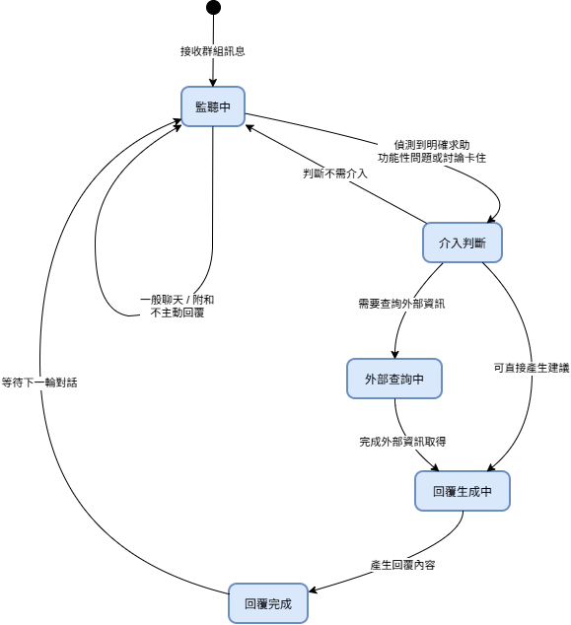
▲圖 7-4-1群組討論之狀態機²⁰
▲圖 7-4-2 AI介入與回覆之狀態機²¹

資料庫設計

資料庫關聯圖
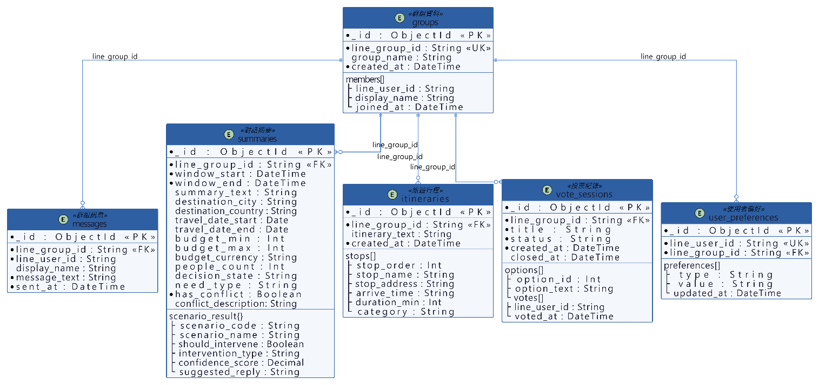
本系統使用MongoDB文件型NoSQL資料庫，資料庫名稱為linebot，共設計6個Collection。各Collection之間透過line_group_id與line_user_id進行邏輯關聯，常一起存取的資料以內嵌文件（Embedded Document）方式儲存，以減少查詢次數並提升效能。
▲圖 8-1-1資料庫關聯圖²²

表格及其 Meta data
groups用於儲存LINE群組基本資訊，成員清單以內嵌陣列方式儲存，避免額外查詢。messages記錄群組內每一筆使用者訊息，作為AI判斷的對話歷史依據。summaries 儲存每次AI分析產生的對話摘要與情境判斷結果，包含旅遊目的地、預算範圍、決策狀態等資訊，scenario_result以內嵌物件方式儲存以確保原子性。itineraries儲存AI自動產生的旅遊行程，行程站點（stops）以內嵌陣列方式附加於行程文件中。vote_sessions儲存群組投票主題，投票選項與各選項的投票紀錄均以內嵌陣列方式儲存，確保投票操作的一致性。user_preferences儲存使用者在特定群組的個人偏好，多筆偏好以陣列形式合併為單一文件，以line_user_id與line_group_id的組合作為唯一識別。
▼表 8-2-1 Collection清單
Collection編號 | 英文名稱 | 中文名稱
01 | groups | 群組資料
02 | messages | 群組訊息
03 | summaries | 對話摘要與AI分析結果
04 | itineraries | 旅遊行程
05 | vote_sessions | 投票紀錄
06 | user_preferences | 使用者偏好
▼表 8-2-2 Collection 描述-01群組資料
中文名稱 | 群組資料 |  |  | Collection編號 |  | 01
英文名稱 | groups |  |  | 主索引 |  | _id（ObjectId）
資料檔陳述 | 儲存LINE群組基本資訊，成員清單以內嵌陣列方式儲存
欄位名稱 | 資料型態 | 長度 | 允許空值 |  | 中文名稱 | 備註 | 預設值
_id | ObjectId | - | 否 |  | 主鍵 | MongoDB自動產生 | -
line_group_id | string | 255 | 否 |  | LINE群組ID | 唯一值，如C1234... | -
group_name | string | 255 | 是 |  | 群組名稱 | - | ""
created_at | datetime | - | 否 |  | 建立時間 | UTC | -
members | array | - | 是 |  | 成員清單 | 內嵌文件陣列，含line_user_id、display_name、joined_at | []

▼表 8-2-3 Collection 描述-02群組訊息
中文名稱 | 群組訊息 |  |  | Collection編號 | 02
英文名稱 | messages |  |  | 主索引 | _id（ObjectId）
資料檔陳述 | 儲存群組內每一筆使用者傳送的訊息，作為AI分析的對話歷史依據
欄位名稱 | 資料型態 | 長度 | 允許空值 | 中文名稱 | 備註 | 預設值
_id | ObjectId | - | 否 | 主鍵 | MongoDB自動產生 | -
line_group_id | string | 255 | 否 | LINE群組ID | 參照groups.line_group_id | -
line_user_id | string | 255 | 否 | LINE使用者ID | - | -
display_name | string | 255 | 是 | 發送者顯示名稱 | - | ""
message_text | string | - | 否 | 訊息內容 | - | -
sent_at | datetime | - | 否 | 發送時間 | UTC | -
▼表 8-2-4 Collection 描述-03對話摘要與AI分析結果
中文名稱 | 對話摘要與AI分析結果 |  |  | Collection編號 | 03
英文名稱 | summaries |  |  | 主索引 | _id（ObjectId）
資料檔陳述 | 儲存每次AI分析的對話摘要與情境判斷結果，scenario_result以內嵌物件方式儲存
欄位名稱 | 資料型態 | 長度 | 允許空值 | 中文名稱 | 備註 | 預設值
_id | ObjectId | - | 否 | 主鍵 | MongoDB自動產生 | -
line_group_id | string | 255 | 否 | LINE群組ID | 參照groups.line_group_id | -
window_start | datetime | - | 否 | 分析視窗起點 | UTC | -
window_end | datetime | - | 否 | 分析視窗終點 | UTC | -
summary_text | string | - | 是 | 對話摘要文字 | - | null
destination_city | string | 100 | 是 | 目的地城市 | - | null
destination_country | string | 100 | 是 | 目的地國家 | - | null
travel_date_start | date | - | 是 | 旅遊開始日期 | - | null
travel_date_end | date | - | 是 | 旅遊結束日期 | - | null
budget_min | int | - | 是 | 最低預算 | - | null
budget_max | int | - | 是 | 最高預算 | - | null
budget_currency | string | 3 | 是 | 幣別 | 如TWD | "TWD"
people_count | int | - | 是 | 出遊人數 | - | null
decision_state | string | 50 | 是 | 決策狀態 | 討論中／確認中／已決定 | "討論中"
need_type | string | 100 | 是 | AI判斷需求類型 | - | null
has_conflict | bool | - | 否 | 是否有意見衝突 | - | false
conflict_description | string | - | 是 | 衝突描述 | - | null
scenario_result | object | - | 是 | AI情境判斷結果 | 內嵌物件，含scenario_code、scenario_name、should_intervene、confidence_score、suggested_reply | null

▼表 8-2-5 Collection 描述-04旅遊行程
中文名稱 | 旅遊行程 |  |  | Collection編號 | 04
英文名稱 | itineraries |  |  | 主索引 | _id（ObjectId）
資料檔陳述 | 儲存AI產生的旅遊行程，站點清單以內嵌陣列方式儲存
欄位名稱 | 資料型態 | 長度 | 允許空值 | 中文名稱 | 備註 | 預設值
_id | ObjectId | - | 否 | 主鍵 | MongoDB自動產生 | -
line_group_id | string | 255 | 否 | LINE群組ID | 參照 groups.line_group_id | -
itinerary_text | string | - | 是 | 行程描述文字 | - | null
created_at | datetime | - | 否 | 建立時間 | UTC | -
stops | array | - | 是 | 行程站點清單 | 內嵌文件陣列，含stop_order、stop_name、stop_address、arrive_time、duration_min、category | []
▼表 8-2-6 Collection 描述-05投票紀錄
中文名稱 | 投票紀錄 |  |  | Collection編號 | 05
英文名稱 | vote_sessions |  |  | 主索引 | _id（ObjectId）
資料檔陳述 | 儲存群組投票主題，選項與投票結果以內嵌陣列方式儲存
欄位名稱 | 資料型態 | 長度 | 允許空值 | 中文名稱 | 備註 | 預設值
_id | ObjectId | - | 否 | 主鍵 | MongoDB自動產生 | -
line_group_id | string | 255 | 否 | LINE群組ID | 參照groups.line_group_id | -
title | string | 255 | 否 | 投票標題 | - | -
status | string | 50 | 否 | 狀態 | 進行中／已結束 | "進行中"
created_at | datetime | - | 否 | 建立時間 | UTC | -
closed_at | datetime | - | 是 | 結束時間 | UTC | null
options | array | - | 是 | 投票選項 | 內嵌文件陣列，含option_id、option_text、votes | []
▼表 8-2-7 Collection 描述-06使用者偏好
中文名稱 | 使用者偏好 |  |  | Collection編號 | 06
英文名稱 | user_preferences |  |  | 主索引 | _id（ObjectId）
資料檔陳述 | 儲存使用者在特定群組的個人偏好，多筆偏好以內嵌陣列合併儲存
欄位名稱 | 資料型態 | 長度 | 允許空值 | 中文名稱 | 備註 | 預設值
_id | ObjectId | - | 否 | 主鍵 | MongoDB自動產生 | -
line_user_id | string | 255 | 否 | LINE使用者ID | 與line_group_id組合唯一 | -
line_group_id | string | 255 | 否 | LINE群組ID | 參照groups.line_group_id | -
preferences | array | - | 是 | 偏好清單 | 內嵌文件陣列，含type、value、updated_at | []

第9章 程式

第10章 測試模型

第11章 操作手冊

11-1 系統元件

元件名稱 | 規格需求
使用裝置 | 智慧型手機
使用平台 | LINE 應用程式
作業系統 | Android 8.0、iOS 15.0 或以上版本
網路需求 | Wi-Fi、4G 或 5G 網路
其他需求 | 須加入本系統 LINE 官方帳號

11-2 系統下載及安裝

本系統無須另外下載及安裝應用程式。使用者可使用 LINE 掃描下方 QR Code，加入本系統官方帳號，並將 LINE Bot 邀請至群組後開始使用。

圖11-2-1 LINE 群組智慧聚餐與出遊推薦系統 QR Code

- 掃描 QR Code 後，點選「加入好友」。
- 加入好友後，將本系統 LINE Bot 邀請至欲使用的 LINE 群組。

第12章 使用手冊

加入 LINE Bot 好友
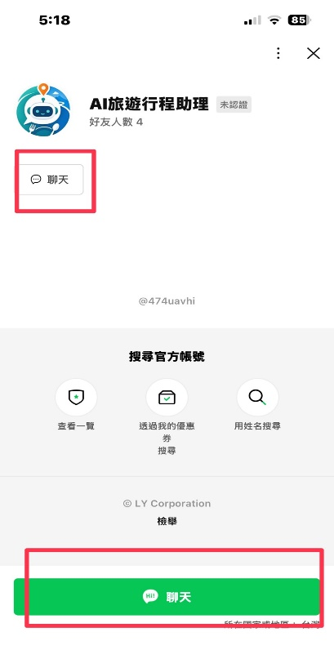  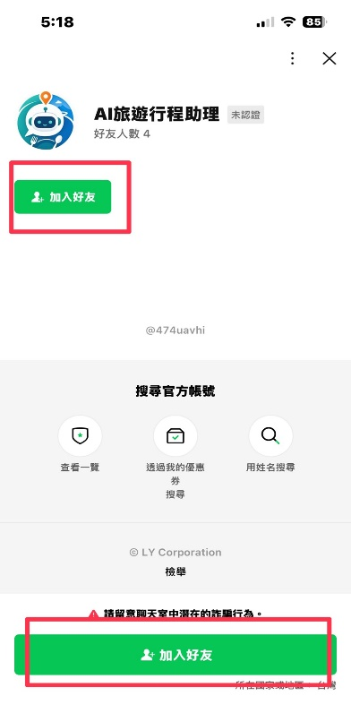 | 使用者可先使用手機 LINE 掃描系統提供的 QR Code，進入「AI旅遊行程助理」官方帳號頁面。  1.進入帳號頁面後，點選綠色的「加入好友」按鈕。  2.加入成功後，畫面會出現「聊天」按鈕，點選後即可進入對話頁面。

加入 LINE Bot 好友
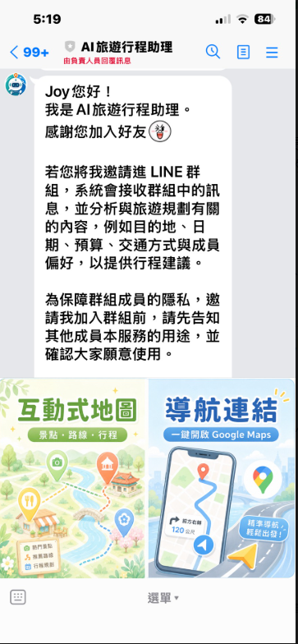 | 首次進入聊天室時，系統會自動傳送歡迎訊息，簡單說明服務用途及隱私注意事項。使用者也可透過下方圖文選單開啟互動式地圖或導航連結等功能。

建立群組並邀請 LINE Bot
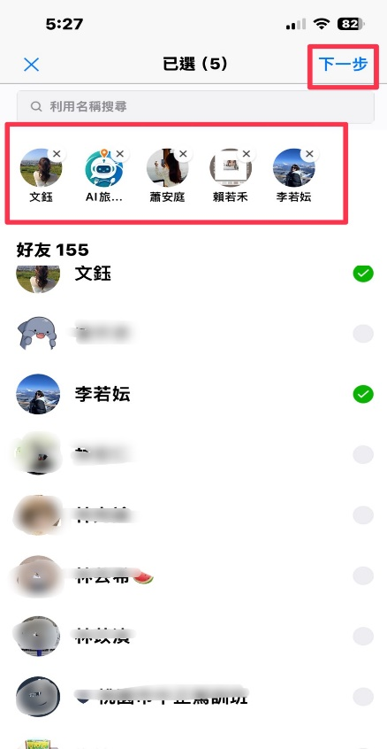  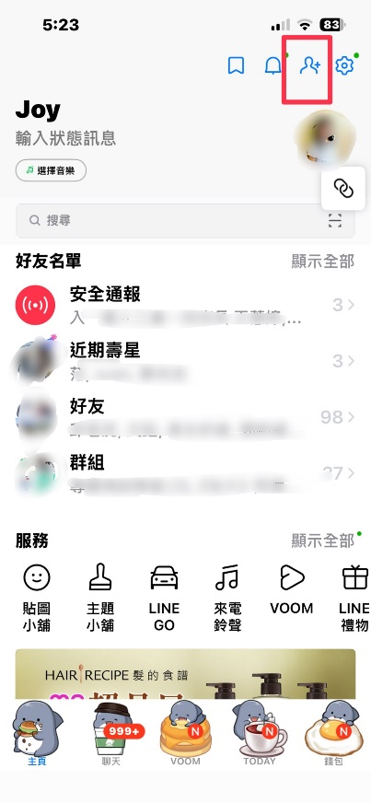 | 若使用者尚未建立旅遊討論群組，可在建立新群組時，直接將同行成員與「AI旅遊行程助理」一併加入。操作前須先完成官方帳號的好友加入。  1.進入 LINE 首頁，點選右上角的「加入好友／建立群組」圖示。  2.選擇欲加入群組的同行成員，並勾選「AI旅遊行程助理」，確認選取完成後點選「下一步」。

建立群組並邀請 LINE Bot
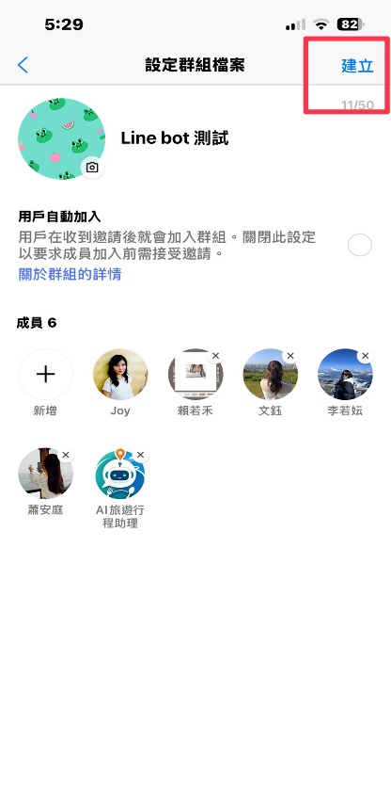  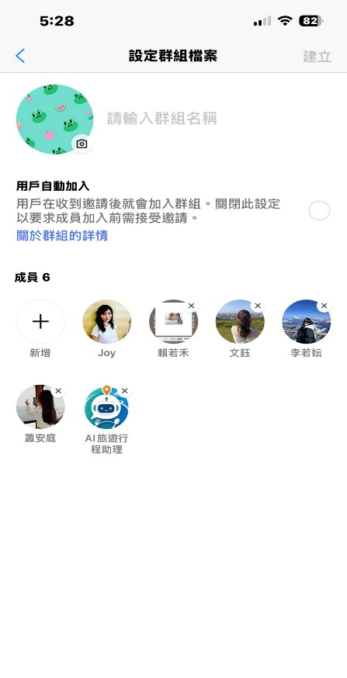 | 1.進入群組設定頁面後，可設定群組名稱及群組圖片，並確認成員名單中包含「AI旅遊行程助理」。  2.設定完成後，點選右上角的「建立」。

建立群組並邀請 LINE Bot
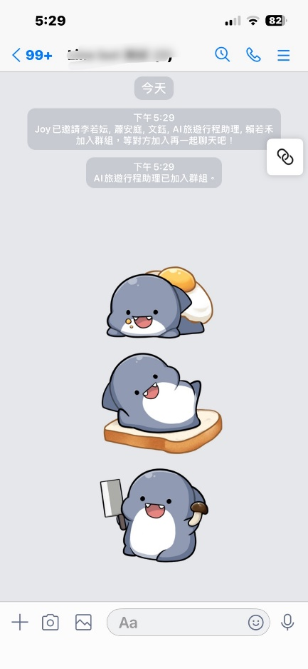 | 建立成功後，系統會自動進入群組聊天室；當畫面顯示「AI旅遊行程助理已加入群組」，即代表 LINE Bot 已成功加入，可以開始討論行程。

將 LINE Bot 加入現有群組
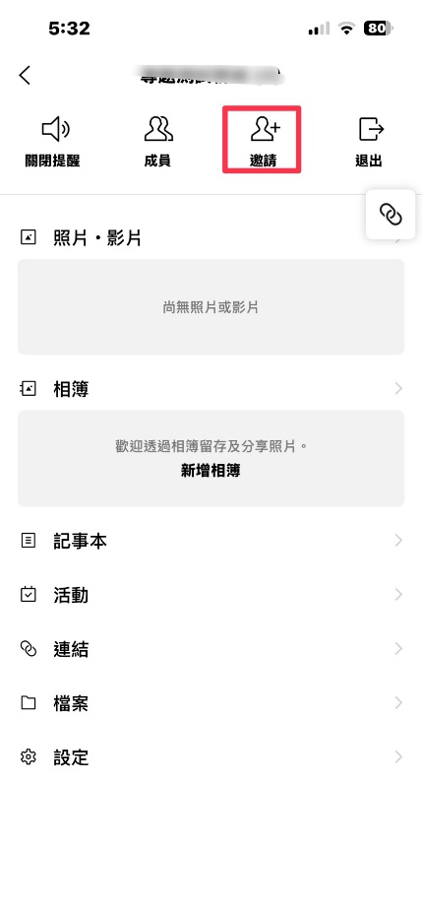  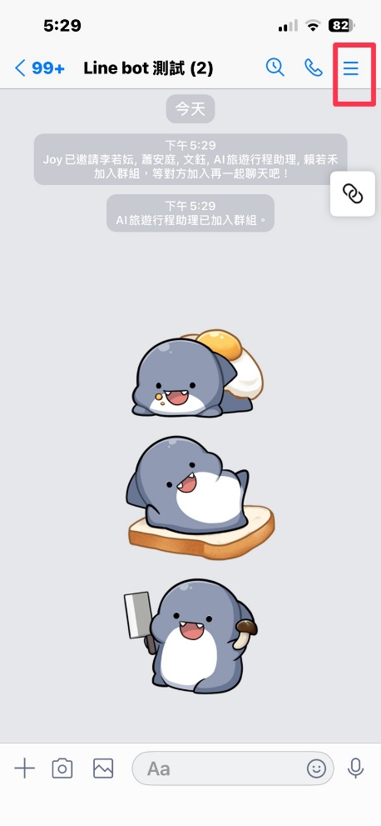 | 若使用者已經有旅遊討論群組，可直接從群組設定中邀請「AI旅遊行程助理」加入。操作前須先將官方帳號加入好友。  1.進入欲使用本系統的 LINE 群組，點選右上角的「選單」圖示。  2.在群組選單中點選「邀請」。

將 LINE Bot 加入現有群組
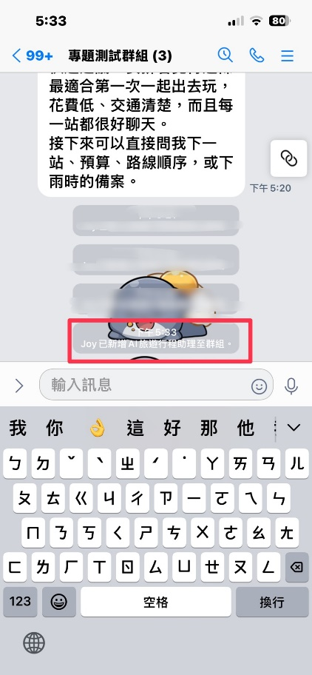  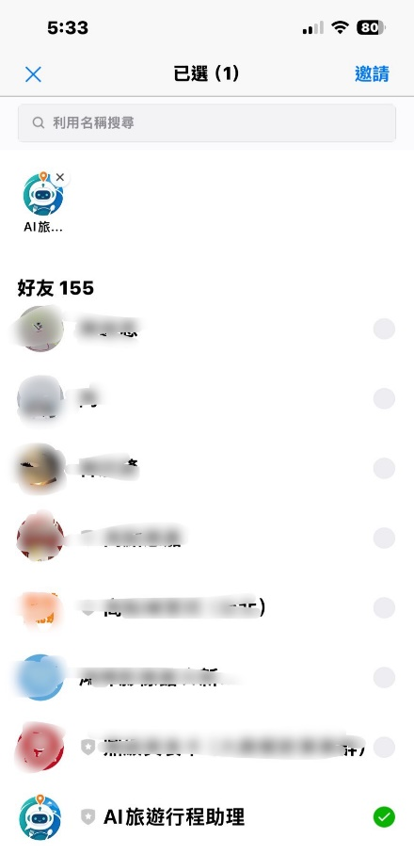 | 1.從好友名單中找到並勾選「AI旅遊行程助理」，再點選右上角的「邀請」。  2.返回群組聊天室後，若畫面顯示「已新增 AI旅遊行程助理至群組」，即代表邀請成功，群組成員即可開始討論旅遊需求。

透過互動式地圖參考並匯入行程
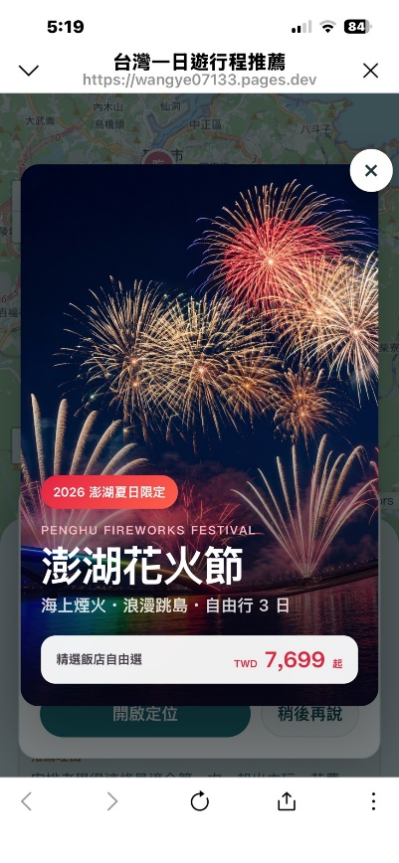  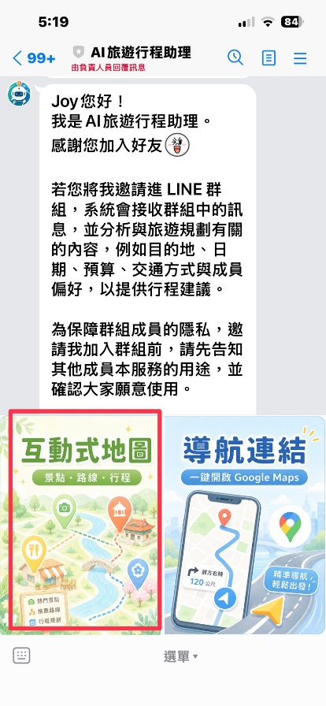 | 若群組成員尚未決定旅遊地點或對行程沒有明確想法，可透過互動式地圖瀏覽不同地區的一日遊推薦，再將感興趣的行程分享到 LINE 群組，作為後續討論的參考。  - 進入「AI旅遊行程助理」聊天室，點選下方選單中的「互動式地圖」。  - 系統會開啟「台灣一日遊行程推薦」網頁。若畫面出現廣告，可點選右上角的「×」關閉。

透過互動式地圖參考並匯入行程
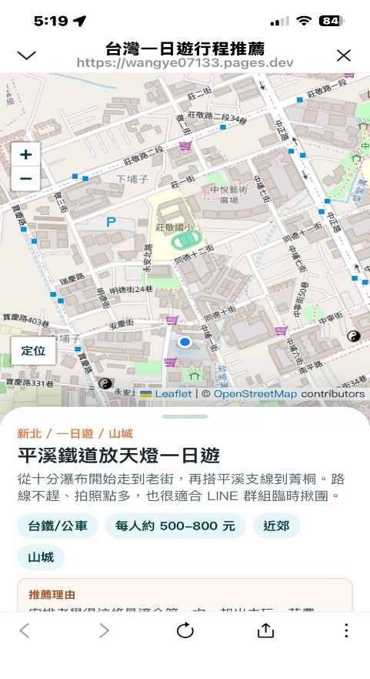  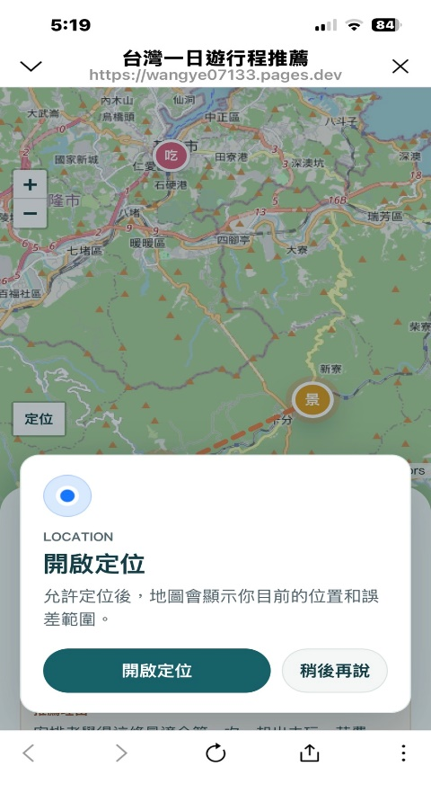 | 1.開啟定位後，地圖會以藍色圓點標示使用者目前所在位置，方便查看附近地區及相關推薦行程。  2.使用者可在地圖上移動或縮放畫面，瀏覽不同地區的景點標記與一日遊推薦行程。

透過互動式地圖參考並匯入行程
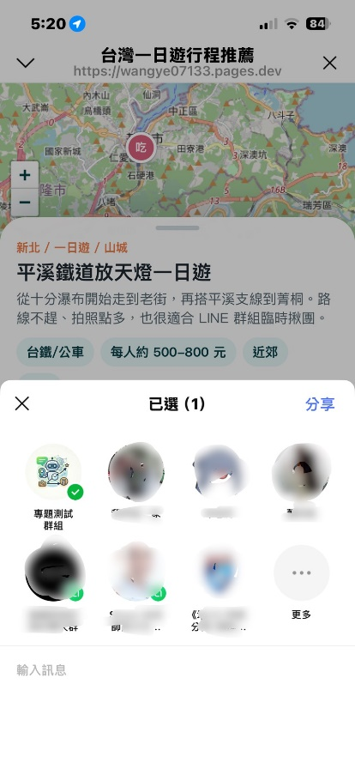  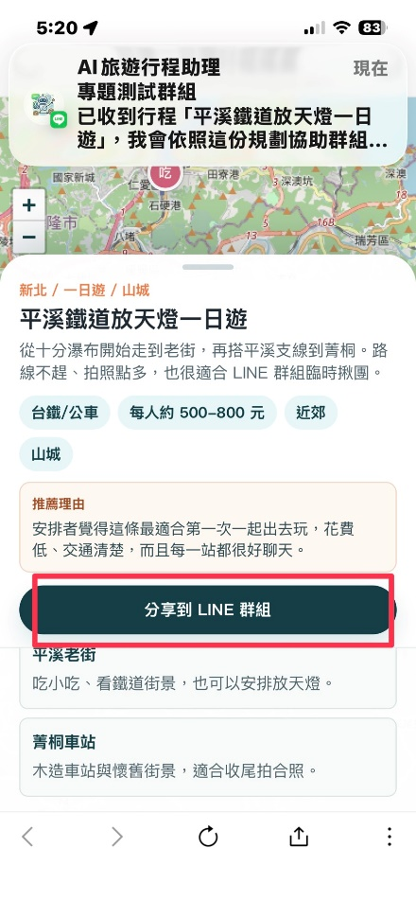 | 1. 點選感興趣的行程後，可查看行程名稱、交通方式、預估費用、推薦理由及景點安排等資訊。  2.確認欲參考的行程後，點選頁面中的「分享到 LINE 群組」，在分享畫面中選擇欲匯入行程的 LINE 群組，確認勾選後點選「分享」。

透過互動式地圖參考並匯入行程
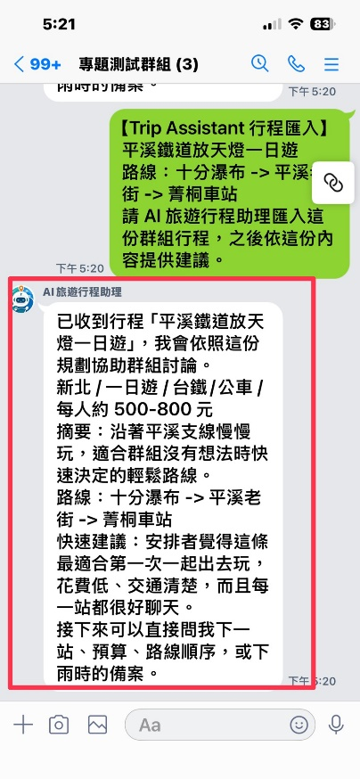 | 分享成功後，行程內容會傳送至群組，「AI旅遊行程助理」也會回覆已收到行程，並依照該行程協助群組進行後續討論。

第13章 感想

參考資料
- 交通部觀光署行政資訊網〈台灣旅遊狀況調查〉。網址：
https://admin.taiwan.net.tw/businessinfo/FilePage?a=14644
- LINE Developers〈Messaging API reference: Getting content〉。網址：
https://developers.line.biz/en/reference/messaging-api/
- PyPI《line-bot-sdk》。網址：
line-bot-sdk · PyPI
- OpenAI GPT-4.1 mini API模型文件。網址：
https://developers.openai.com/api/docs

- Google Maps Platform。網址：
https://reurl.cc/beG8oX

- LINE Biz-Solutions。網址：
https://tw.linebiz.com/column/budget-auto-count/?utm_source=chatgpt.com

※使用人工智慧或生成式人工智慧做為輔助作品產出工具之說明：
□未使用人工智慧科技做為輔助作品產出之工具

■使用人工智慧科技做為輔助作品產出之工具
序號 | 使用工具名稱 | 使用範圍及說明 | 頁碼
 | Chat GPT | 使用Chat GPT協助繪製圖2-1-3近三年國人旅遊總支出與旅次 | 9
 | Chat GPT | 使用Chat GPT協助繪製圖2-2-1商業模式-business model | 11
 | PlantUML | 使用PlantUML協助繪製圖5-2-1使用個案圖 | 23
 | PlantUML | 使用PlantUML協助繪製圖5-3-1 群組對話分析與情境判斷活動圖 | 24
 | PlantUML | 使用PlantUML協助繪製圖5-3-2餐廳與景點推薦活動圖 | 25
 | PlantUML | 使用PlantUML協助繪製圖5-3-3行程規劃活動圖 | 25
 | PlantUML | 使用PlantUML協助繪製圖5-3-4預算分析活動圖 | 26
 | PlantUML | 使用PlantUML協助繪製圖5-3-5動態調整行程活動圖 | 26
 | PlantUML | 使用PlantUML協助繪製圖5-4-1分析類別圖 | 26
 | PlantUML | 使用PlantUML協助繪製圖5-4-2分析物件圖 | 27
 | PlantUML | 使用PlantUML協助繪製圖6-1-1循序圖－群組訊息分析與AI判斷流程 | 28
 | PlantUML | 使用PlantUML協助繪製圖6-1-2循序圖－AI介入回覆流程 | 29
 | PlantUML | 使用PlantUML協助繪製圖6-1-3循序圖－外部資料查詢與兩階段回覆流程 | 29
 | PlantUML | 使用PlantUML協助繪製圖6-1-4循序圖－投票與行程決策流程 | 30
 | PlantUML | 使用PlantUML協助繪製圖6-2-1設計類別圖 | 30
 | PlantUML | 使用PlantUML協助繪製圖6-2-2設計物件圖 | 31
 | PlantUML | 使用PlantUML協助繪製圖7-1-1佈署圖 | 32
 | Codex | 使用Codex協助彙整系統使用套件，作為繪製圖7-2-1套件圖-Line message API參考 | 32
 | Codex | 使用Codex協助彙整系統使用套件，作為繪製圖7-2-2套件圖-AI決策核心參考 | 32
 | Chat GPT | 使用Chat GPT協助繪製圖7-4-1群組討論之狀態機 | 33
 | Chat GPT | 使用Chat GPT協助繪製圖7-4-2介入與回覆之狀態機 | 33
 | PlantUML | 使用PlantUML協助繪製圖8-1-1資料庫關聯圖 | 34

附錄一 會議紀錄
本組每周都會與老師開會討論，不過因文件篇幅有限，所以只擷取幾次較為重要的會議紀錄：
台北商業大學資訊管理系專題115410組
第一次會議紀錄
會議日期： | 115/3/3 | 會議時間： | 16:30-17:30
會議地點： | 圖書館101討論室 | 指導老師： | 蒯思齊老師
參與人員： | 全體組員 | 會議記錄： | 鄭喬尹
會議內容
- 全體人員集合
- 會議開始
- 討論內容
- 主題討論：
提案一：共享機車/YouBike消失預測
提案二：海外支付「避雷針」
提案三：多型態工讀媒合平台
提案四：AI虛擬圖書館員助理系統
提案五：深度學習之即時視訊詐騙偵測功能

- 老師評論：
提案一、二、五 比較容易創造商業價值，而提案一較好驗證。但是現在2026年只做預測車輛明顯不足。因此建議題目修改為AI行程導遊，補足Google maps 不足之處。

- 大家的功課：
每一個人想出一個Google maps的缺點。

- 主席總結
- 散會

台北商業大學資訊管理系專題115410組
第二次會議紀錄
會議日期： | 115/3/10 | 會議時間： | 16:30-17:30
會議地點： | 圖書館101討論室 | 指導老師： | 蒯思齊老師
參與人員： | 全體組員 | 會議記錄： | 鄭喬尹
會議內容
- 全體人員集合
- 會議開始
- 討論內容
Google Maps 哪裡不好用？我們要做的「智慧導遊」
- 為什麼我們覺得 Google Maps 不夠聰明？ (痛點整理)
我們討論出目前最讓人困擾的幾個地方，這也是我們系統要解決的問題：
- 老師範例： 導航沒辦法知道我們會待多久，例如：不知道我會在淺草寺待多久。
- 若禾的困擾： 搭公車或捷運時，Google Maps 竟然不能加停靠站！
- 喬尹的困擾： Google Maps 很死板，它只會照我「輸入的順序」跑，它不會自動幫我排「先去 B 再去 A 比較順」。
- 文鈺的困擾： 地圖上完全沒有記帳/預算功能，去一趟旅行要花多少門票錢、午餐費，都要自己另外算。
- 安庭的困擾： 只看得到店名跟評論，但不知道進去這家店到底要點什麼？缺乏「必吃清單」的推薦。
- 若妘的困擾： 互動感太差，不能傳圖片，且不會主動推薦「周邊景點」。

- 大家的功課：我們要用什麼技術來解決？
為了把上面的問題解決掉，大家回家要先查好這些工具怎麼用：
負責人 | 重點
賴若禾 | DBpedia / SPARQL
蕭安庭 | 知識圖譜
吳文鈺 & 鄭喬尹 | RAG
李若妘 | 彙整資料

- 主席總結
- 散會

台北商業大學資訊管理系專題115410組
第四次會議紀錄
會議日期： | 115/3/24 | 會議時間： | 15:30-16:30
會議地點： | 圖書館101討論室 | 指導老師： | 蒯思齊老師
參與人員： | 全體組員 | 會議記錄： | 鄭喬尹
會議內容
- 全體人員集合
- 會議開始
- 討論內容
  - 研討會初稿檢查
老師建議論文中的圖片可運用 AI 協助補強與美化，讓內容呈現更完整。

  - 專題實作方式調整-由網頁改為 LINE Bot
老師建議將原本網頁形式改為 LINE Bot。
若群組中出現聚餐或出遊需求，系統可主動推薦地點、路線與預算資訊，更貼近實際使用情境。

  - 老師建議 Google 表單內容需更貼近專題主題
尤其痛點調查應聚焦在群組討論聚餐或出遊時，常見的決策與資訊整理問題。

  - 大家的作業：
- 學習使用line bot(觀看老師之前提供的影片)
- 表單修正
- 學習使用Codex
- 研討會初稿修正在3/27之前完成給老師檢查

- 主席總結
- 散會

台北商業大學資訊管理系專題115410組
第七次會議紀錄
會議日期： | 115/4/28 | 會議時間： | 13:30-14:30
會議地點： | 圖書館101討論室 | 指導老師： | 蒯思齊老師
參與人員： | 全體組員 | 會議記錄： | 鄭喬尹
會議內容
- 全體人員集合
- 會議開始
- 討論內容
1. API 與模型選用方向釐清
本次會議討論專題使用之 API 為 Groq，惟老師指出 Groq 為公司名稱，要求我們進一步釐清實際模型與服務內容，並建議可評估採用 Grok AI。考量本專題以日常對話情境為主，經討論後認為 Grok 較符合目前需求。

2. 情境應用設定
本次進一步確認一項重要應用情境：當群組成員意見不合時，AI 可作為緩和衝突與協助溝通之角色，提供適當建議，協助群體達成共識。

3. 初評簡報準備
初評簡報需朝內容詳細、多頁呈現之方向準備；LINE Bot 訊息展示可先預錄影片並置於簡報中，Demo 時同步播放。

4. 專題文件內容修正
針對文件 2-1 可行性分析部分，老師建議以文字說明為主，若文字較難表達之內容，如資料說明，再搭配圖表呈現。

5. 初評資料庫規劃
初評展示所需之資料庫內容需納入 LINE 對話紀錄，並設計不同群組與情境之對話資料，同時追蹤個別使用者及儲存其偏好資料，以利後續分析與推薦。

6. 研討會簡報補充內容
研討會簡報需補充以下內容：
(1) 3-1-1 系統流程圖
(2) 大語言模型輸出截圖
(3) 資料庫內容（建議置於結論之後）
(4) LINE 操作影片

7. 額外成果規劃
除原有系統外，另規劃生成旅遊網站，作為專題成果之延伸呈現。
四、主席總結
- 散會
台北商業大學資訊管理系專題115410組
第八次會議紀錄
會議日期： | 115/5/5 | 會議時間： | 15:15-16:15
會議地點： | 資研討室1 | 指導老師： | 蒯思齊老師
參與人員： | 全體組員 | 會議記錄： | 鄭喬尹
會議內容
- 全體人員集合
- 會議開始
- 討論內容
  - 互動式地圖網頁功能延伸
老師建議可將各一日遊行程製作成 QR Code，置於行程旁邊，供使用者掃描後直接匯入 LINE Bot。後續使用者於出遊當日可透過 LINE Bot 即時查詢下一個行程地點或相關安排，以提升使用便利性。

  - 書面文件內容補強
老師建議書面文件可補充國人平均旅遊花費等相關資料，以強化內容之說服力與完整性。

  - 商業模式圖說明補充
商業模式圖除圖像呈現外，仍需搭配文字說明，以利清楚表達各項內容與關聯性。

  - AI API 選用建議
老師建議後端 AI 之 API 可採用 ChatGPT。

  - 研討會簡報修正方向
研討會簡報需增加更多文字說明，以提升內容完整性與理解度；另需拍攝一部約 3 分鐘之短片，作為成果展示補充。

四、主席總結
- 散會

附錄二 問卷題目
在設定問卷調查題目時，我們根據填答者出去旅遊的經驗來分配不同的題目區塊。以下列出的問題，是我們在這次調查中較為重要的題目：

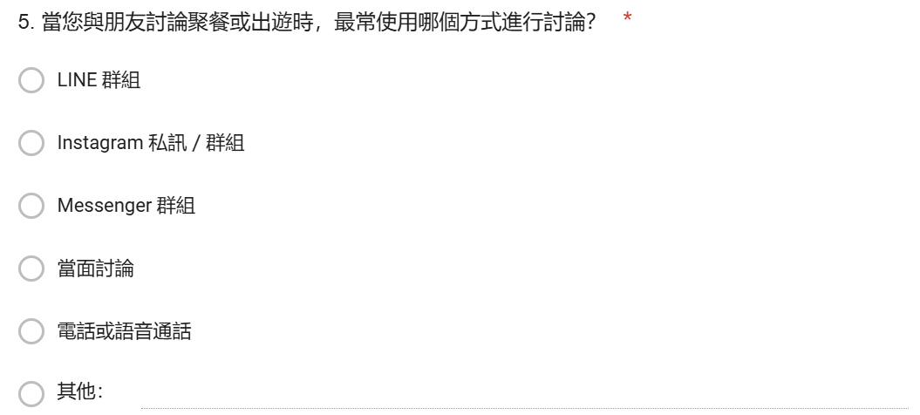
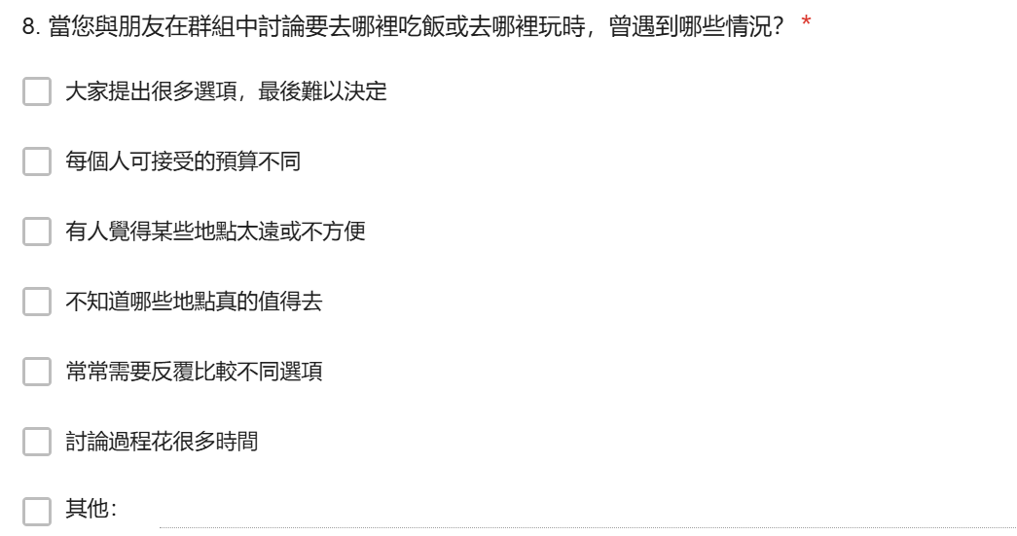

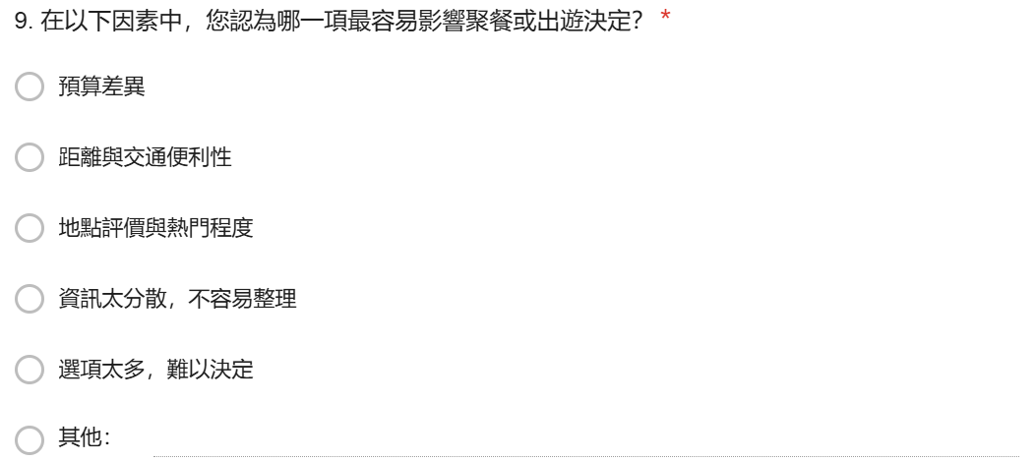
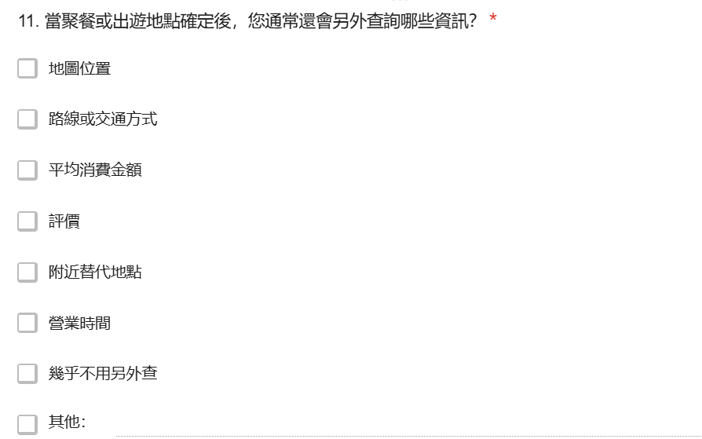
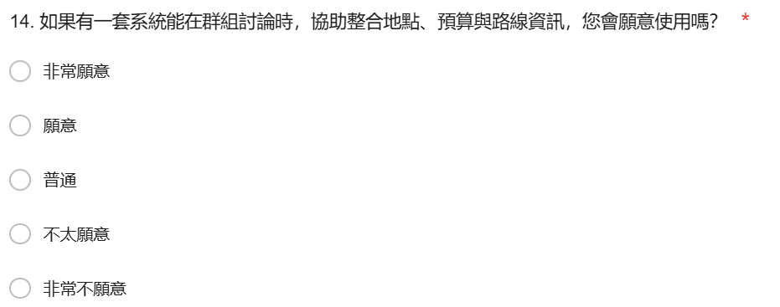
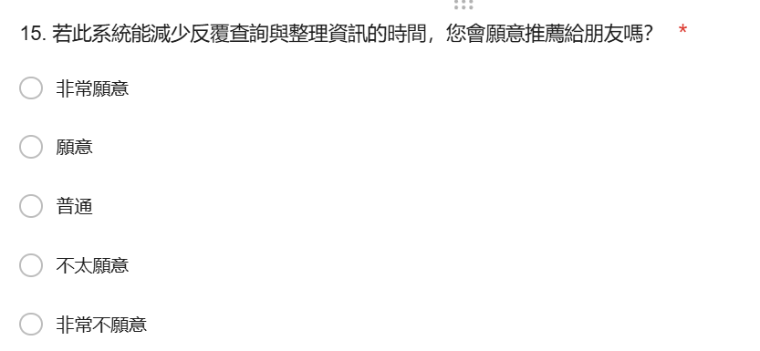

附錄三 評審問題回覆
初評
評審建議事項 | 修正情形
請詳述，在多人意見不合時，系統如何偵測？介入？與「達成共識」的方式與策略。 | 多人意見不合已納入 17 種情境劇本。系統會偵測預算、地點或行程偏好衝突，介入時先整理各方意見，再提出折衷方案或投票，協助群組形成共識。

評審建議事項 | 修正情形
對話內容可能涉及隱私或個人資料，建議文字內容經過處理後再丟給AI判斷，以降低個資外流風險。 | 個資遮蔽部分目前以身分證字號為主要處理對象，原因是其格式固定、辨識準確度較高。姓名與地址可能與景點、店家或地名重疊，若直接自動遮蔽，容易產生誤判並影響行程分析結果。

評審建議事項 | 修正情形
建議明確界定 AI 助理的觸發時機，例如設定特定關鍵字、指令或透過 @AI助理方式主動喚醒。避免過度干擾用戶正常對話，並能大幅降低伺服器端頻繁進行語意分析（NLP）的運算成本。 | 本系統並非單純以關鍵字觸發 AI 回覆，而是設計旅遊討論情境劇本，並針對不同情境撰寫對應 prompt，並用大型語言模型理解對話內容依照對話脈絡判斷是否介入。  劇本包含被動介入、主動介入與不介入三類。被動介入如使用者 @AI 助理、開始規劃或要求整理行程；主動介入則針對旅遊需求明確、意見分歧、預算衝突、地點過多或討論停滯等情況提供協助。若對話為閒聊、資訊不足或與旅遊無關，AI 將保持沉默，以避免打斷群組對話。

評審建議事項 | 修正情形
對話內容可能涉及高度隱私。在將資料傳送至大型語言模型（LLM）或第三方 API 進行分析前，系統前端應實施「個資去識別化（Data Anonymization）」或遮蔽處理，以杜絕隱私洩漏風險。 | 個資遮蔽部分目前以身分證字號為主要處理對象，原因是其格式固定、辨識準確度較高。姓名與地址可能與景點、店家或地名重疊，若直接自動遮蔽，容易產生誤判並影響行程分析結果。

評審建議事項 | 修正情形
情境判定等特徵值建議不要寫成固定值在程式中。

評審建議事項 | 修正情形
目前已經有地圖，如果問他附近有什麼餐廳他會根據我的定位回覆 | 目前系統已加入地圖與定位功能，當使用者詢問「附近有什麼餐廳」時，系統會先取得使用者授權後的目前位置，再依據定位點查詢周邊餐廳資訊，回覆適合的餐廳建議。

評審建議事項 | 修正情形
若 LINE 群組人數達到 5,000 人以上的大型群組，本系統是否仍能適用？ | 本系統目前主要設計情境並非 5,000 人以上的大型公開群組，而是針對朋友、同學、家人或小型團體旅遊的 LINE 群組。因為旅遊規劃通常需要成員之間討論日期、預算、交通方式、餐飲偏好與行程安排，較適合人數較少、需求較明確的群組情境。

